PK STAVBY, spol. s r.o.

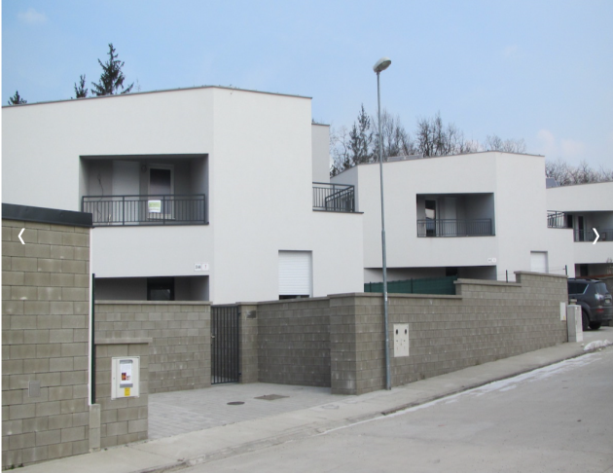

Výročná správa spoločnosti
za rok 2018

PK STAVBY, spol. s r.o.
J.Ťatliaka 1785/6
026 01 Dolný Kubín

Výročná správa zostavená dňa: 04.decembra 2019
Predkladá: Pavol Kotúľ – konateľ spoločnosti
Obsah

ÚVOD 3
1 O SPOLOČNOSTI ...............................................................................................................4
2 SPRÁVA VEDENIA SPOLOČNOSTI ...................................................................................4-5
3 DOPLŇUJÚCE INFORMÁCIE 6
4 FINANČNÁ ANALÝZA 7-10
5 PRÍLOHY 11
ÚČTOVNÁ ZÁVIERKA 11
POZNÁMKY ..............................23

ÚVOD

Identifikácia spoločnosti:

Názov spoločnosti: PK STAVBY, spol. s r.o.
Sídlo spoločnosti: J.Ťatliaka 1785/6, 026 01 Dolný Kubín
Telefón: 0907 0338 657
IČO: 36686743
DIČ: 2022862688
IČ DPH: SK2022862688
Základné imanie: 11 000,00 EUR
Bankové spojenie: Slovenská sporiteľňa, a. s. SK26 0900 0000 0006 5281 1087

Právny štatút:

Spoločnosť s ručením obmedzeným vznikla 05.08.2009 zápisom do Obchodného registra Okresného súdu v Žiline pod názvom PK STAVBY, spol. s r.o. V priebehu svojej pôsobnosti nezmenila svoj názov.
Zapísaná bola pod vložkou číslo 51665/L, oddiel Sro

Predmety podnikania podľa výpisu z Obchodného registra:

- kúpa tovaru na účely jeho predaja konečnému spotrebiteľovi (maloobchod) alebo iným prevádzkovateľom živnosti (veľkoobchod) Poskytovanie záruk na zabezpečenie colného dlhu
- uskutočňovanie stavieb a ich zmien
- prípravné práce k realizácii stavby i
- dokončovacie stavebné práce pri realizácii exteriérov a interiérov
- činnosť podnikateľských, organizačných a ekonomických poradcov

Orgány spoločnosti:

Spoločníci: P-A INVESMENT, s.r.o.
Štatutárny orgán konatelia: Pavol Kotúľ
Prokúra: Ing. Pavel Terem

Konanie v mene spoločnosti:

Vo všetkých veciach v mene spoločnosti sú oprávnení podpisovať všetci členovia štatutárneho orgánu, pričom v mene spoločnosti podpisuje vždy jeden konateľ alebo prokurista.

1 O SPOLOČNOSTI

Naša spoločnosť vytvára finančne dostupnú alternatívu k bytovej zástavbe, pri zachovaní najvyššieho možného štandardu bývania.
Zameranie spoločnosti:
- výstavba nových domov a bytov v bytových jednotkách s čo najlacnejšou alternatívou pre mladé rodiny s obmedzenými finančnými možnosťami. Bytové jednotky staviame z kvalitných materiálov v peknom a tichom prostredí , s nadštandardným súkromím, s možnosťou úpravy bytu aj pozemku podľa predstáv budúceho majiteľa bytu. Výstavbu realizujeme z vlastných finančných zdrojov. Budúci majiteľ bytu si môže konkrétny byt rezervovať za minimálny rezervačný poplatok. Úhrada kúpno - predajnej ceny sa realizuje až po ukončení stavby a vydaní kolaudačného rozhodnutia
- výstavba rodinných domov podľa projektovej dokumentácie klienta. Od prvého stretnutia s klientom poskytujeme individuálny prístup vo všetkých oblastiach výstavby, možnosť etapovitej výstavby a maximálnu ústretovosť pri realizácie predstáv klienta

2 SPRÁVA VEDENIA SPOLOČNOSTI

Priebeh hospodárenia

Vývoj hospodárenia spoločnosti je priaznivý. Objem obratu firmy sa v porovnaní s rokom 2017
zvýšil o 6,3 %.

Spoločnosť v prvom polroku 2018 dokončila zákazky prechádzajúce z roku 2017 a to WEST PARK, RD Vanoch, RD Tlčík Borinka i výstavbu s kolaudáciou všetkých rodinných dvojdomov Malé Leváre I., kde zrealizovala v priebehu roka 2018 predaj všetkých dvojdomov Malé Leváre I.
Zároveň spoločnosť v prvom štvrťroku 2018 začala vo vlastnej réžii výstavbu rodinných dvoj - domov Malé Leváre II. 2.etapa, ktorých väčšia časť RD 1,2,1,4,6,7 bola do konca roku 2018 skolaudovaná. Vo výstavbe pokračovala a v štvrtom štvrťroku začala výstavbu rodinných dvoj - domov Malé Leváre III. Predaj bude realizovaný v roku 2019.
V priebehu roka 2018 pokračovala v hodinových prácach a vykonaní objednávok pre ITB Future, spol. s r.o., prijala zákazky na stavebné práce menšieho rozsahu a to napr. hrubá stavba RD Skliarov, hrubá stavba RD Tóth, kanalizačná sieť - distribučný plynovod a vodovod SP Company, omietky DEKOS Natur s.r.o., VM Invest s.r.o. atď...
V roku 2018 zrealizovala stavbu pre HB Reavis – RD Dremwood, a na základe Zmluvy o Dielo prijala zákazku na zhotovenie časti stavby polyfunkčného domu City Residence Malacky od firmy DEVELOP – Residence s.r.o.

Spoločnosť zaznamenala nárast majetku, zvýšenie obratu a dosiahla pozitívny výsledok hospodárenia. Spoločnosť investovala finančné prostriedky do nákupu pozemkov.
Na konci roka 2018 spoločnosť zorganizovala pre všetkých zamestnancov školenie BOZP, kde boli oboznámení okrem BOZP aj so zmenami v legislatíve ochrany osobných údajov a legislatívnych zmien v daňovej, inšpekčnej a stavebnej oblasti.

V priebehu roka 2018 spoločnosť zamestnávala priemerne 18 zamestnancov. Stav zamestnancov ku dňu zostavenia účtovnej závierky bol 20, z toho 4 vedúci zamestnanci a dvaja zamestnanci na RD a MD.

Vyhliadky

Na rok 2019 spoločnosť neočakáva nárast obratu . No zodpovedajúc celkovej hospodárskej situácii v SR je naším hlavným cieľom udržať a zvýšiť si trend hospodárenia z roku 2018.

Cieľovým modelom spoločnosti je naďalej zvyšovať úroveň poskytovaných stavebných prác, zefektívnenie dokončenia vlastných stavieb, vyškolenie vlastných pracovníkov v stavebnom obore , čo znamená produkciu vlastných stavby vedúcich a majstrov.

Zabezpečiť doplnkové vzdelávanie pracovníkov spravidla formou prednášok, seminárov a školení. Obnoviť počítačovú techniku v rámci celej spoločnosti.

Snahou našej spoločnosti je budovanie dlhodobých partnerských a obchodných vzťahov.
Spokojnosť všetkých klientov, obchodných partnerov a našich zamestnancov je aj naďalej pre našu spoločnosť prvoradá.

3 DOPLŇUJÚCE INFORMÁCIE

- Spoločnosť neobstarala v roku 2018 vlastné akcie.
- Spoločnosť v roku 2018 nevykazovala žiadne výdavky na výskum a vývoj.
- Spoločnosť nemá organizačnú zložku v zahraničí.
- Po skončení účtovného obdobia, za ktoré sa vyhotovuje výročná správa, nenastali žiadne udalosti osobitného významu.
- O naložení výsledku hospodárenia po zdanení za účtovné obdobie 2018, rozhodlo valné zhromaždenie. Návrh štatutárneho orgánu valného zhromaždenia je zisk po zdanení vo výške 362 627,69 EUR preúčtovať na účet 428 - nerozdelený zisk minulých období.
- Počas účtovného obdobia 2018 vzhľadom k povahe činnosti, spoločnosť nepodnikla žiadne mimoriadne aktivity túkajúce sa životného prostredia. Všetky pracovnoprávne vzťahy sa riadia zákonníkom práce.

Účtovná prax a účtovné zásady
- Spoločnosť účtuje v sústave podvojného účtovníctva v zmysle zákona č. 431/2002 Z. z. o . Účtovníctve a účtovne obdobie je kalendárny rok.
- Účtovná závierka bola zostavená k 31.12.2018 v zmysle zákona o účtovníctve ako riadna za predpokladu ďalšieho nepretržitého pokračovania podnikateľskej činnosti.
- Bola vyhotovená tak, aby poskytovala verný a pravdivý obraz o finančnej situácii spoločnosti o dosiahnutom hospodárskom výsledku za rok 2018 s rešpektovaním príslušných ustanovení zákona o účtovníctve, týkajúcich sa zostavenia ročnej závierky.
- Pri oceňovaní majetku a záväzkov boli použité nasledovné metódy ocenenia:
- a) dlhodobý hmotný majetok bol ocenený obstarávacou cenou a vlastnými nákladmi
- b) finančný majetok bol ocenený menovitou hodnotou
- c) pohľadávky boli oceňované menovitou hodnotou.
- d) záväzky boli oceňované menovitou hodnotou. Záväzky v zahraničnej mene boli ku dňu ich vzniku ocenené v domácej mene kurzom ECB, platným ku dňu ich vzniku. Pri ich oceňovaní ku dňu účtovnej závierky bol použitý kurz ECB, platný ku dňu zostavenia závierky.
- e) opotrebovanie majetku bolo vyjadrené odpisovaním majetku. Účtovné odpisy neobežného majetku sa riadia ustanoveniami zákona o účtovníctve a odpisovanie pre daňové účely sa riadi ustanoveniami zákona o dani z príjmov.
- e) pri tvorbe rezerv boli zachované zásady oprávnenosti a opatrnosti ich tvorby.
- f) časové rozlíšenie nákladov a výnosov bolo vykonané na základe časovej a vecnej príslušnosti k účtovnému obdobiu.

4 FINANČNÁ ANALÝZA

Hospodárnosť spoločnosti:

Sledovanie Čistého obratu:

Sledovanie DHIM:

- Platobné rozkazy
- Dlhy a nedoplatky NIE
- Pohľadávky štátu NIE
- Konkurzy a reštrukturalizácie NIE
Rok | 2018
Tržby | 2 845 907 €
Celkové výnosy | 2 866 535 €
Zisk | 362 628 €
Vlastný kapitál | 1 426 867 €
Aktíva | 3 059 238 €
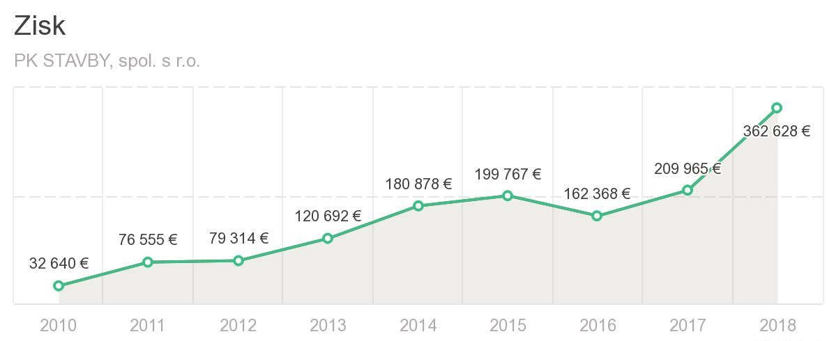
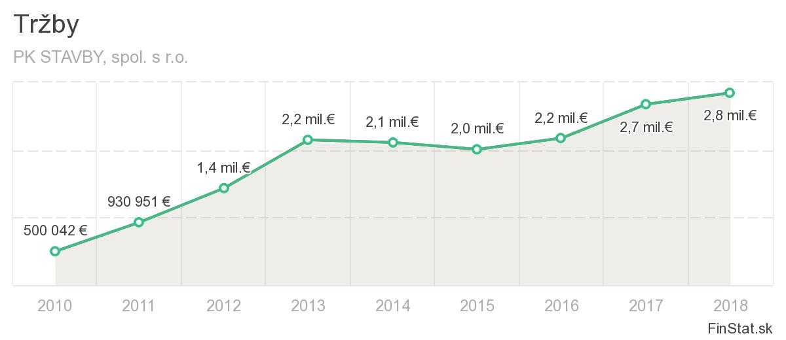
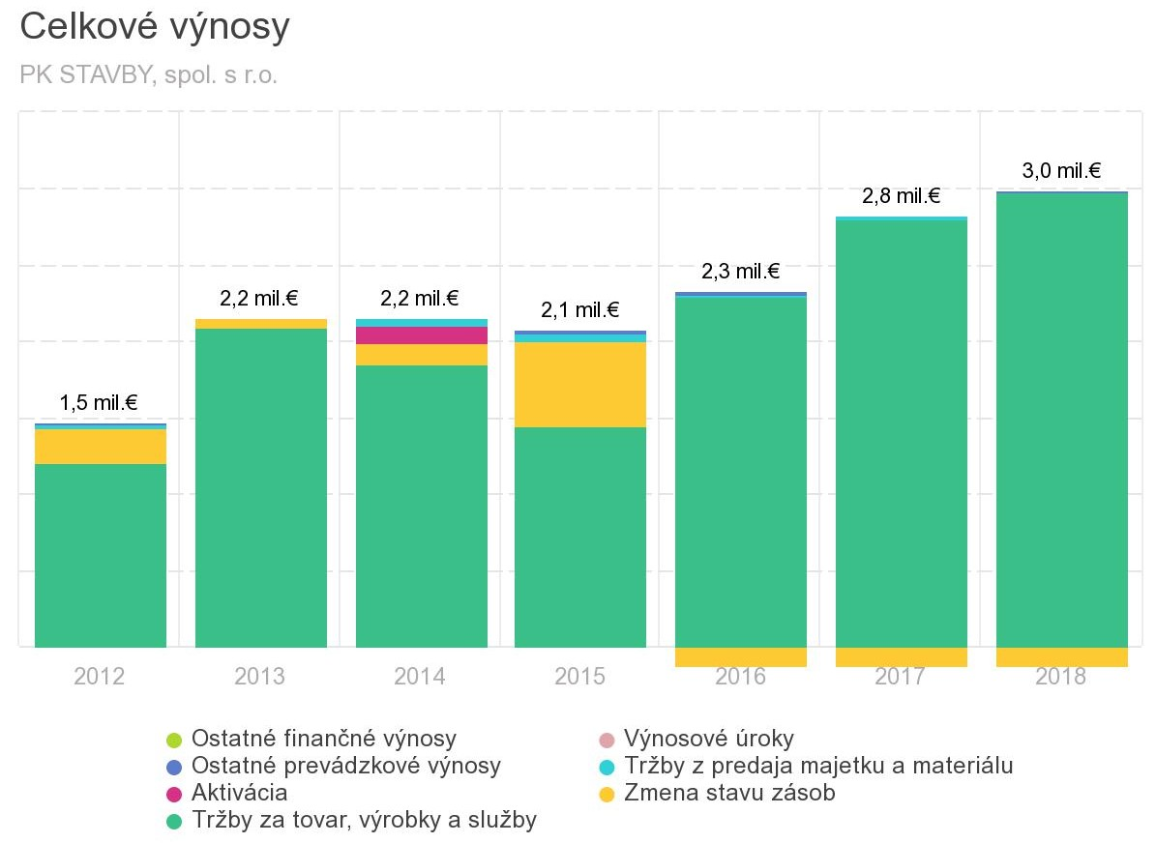
Analýza platenia dani z príjmov PO:
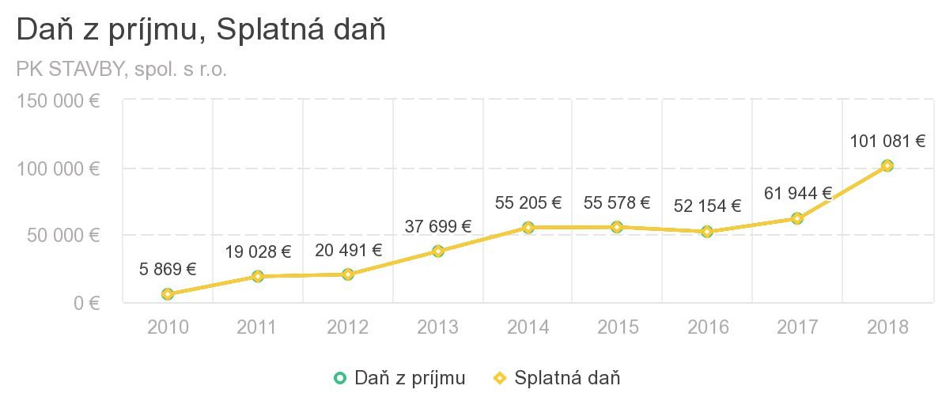

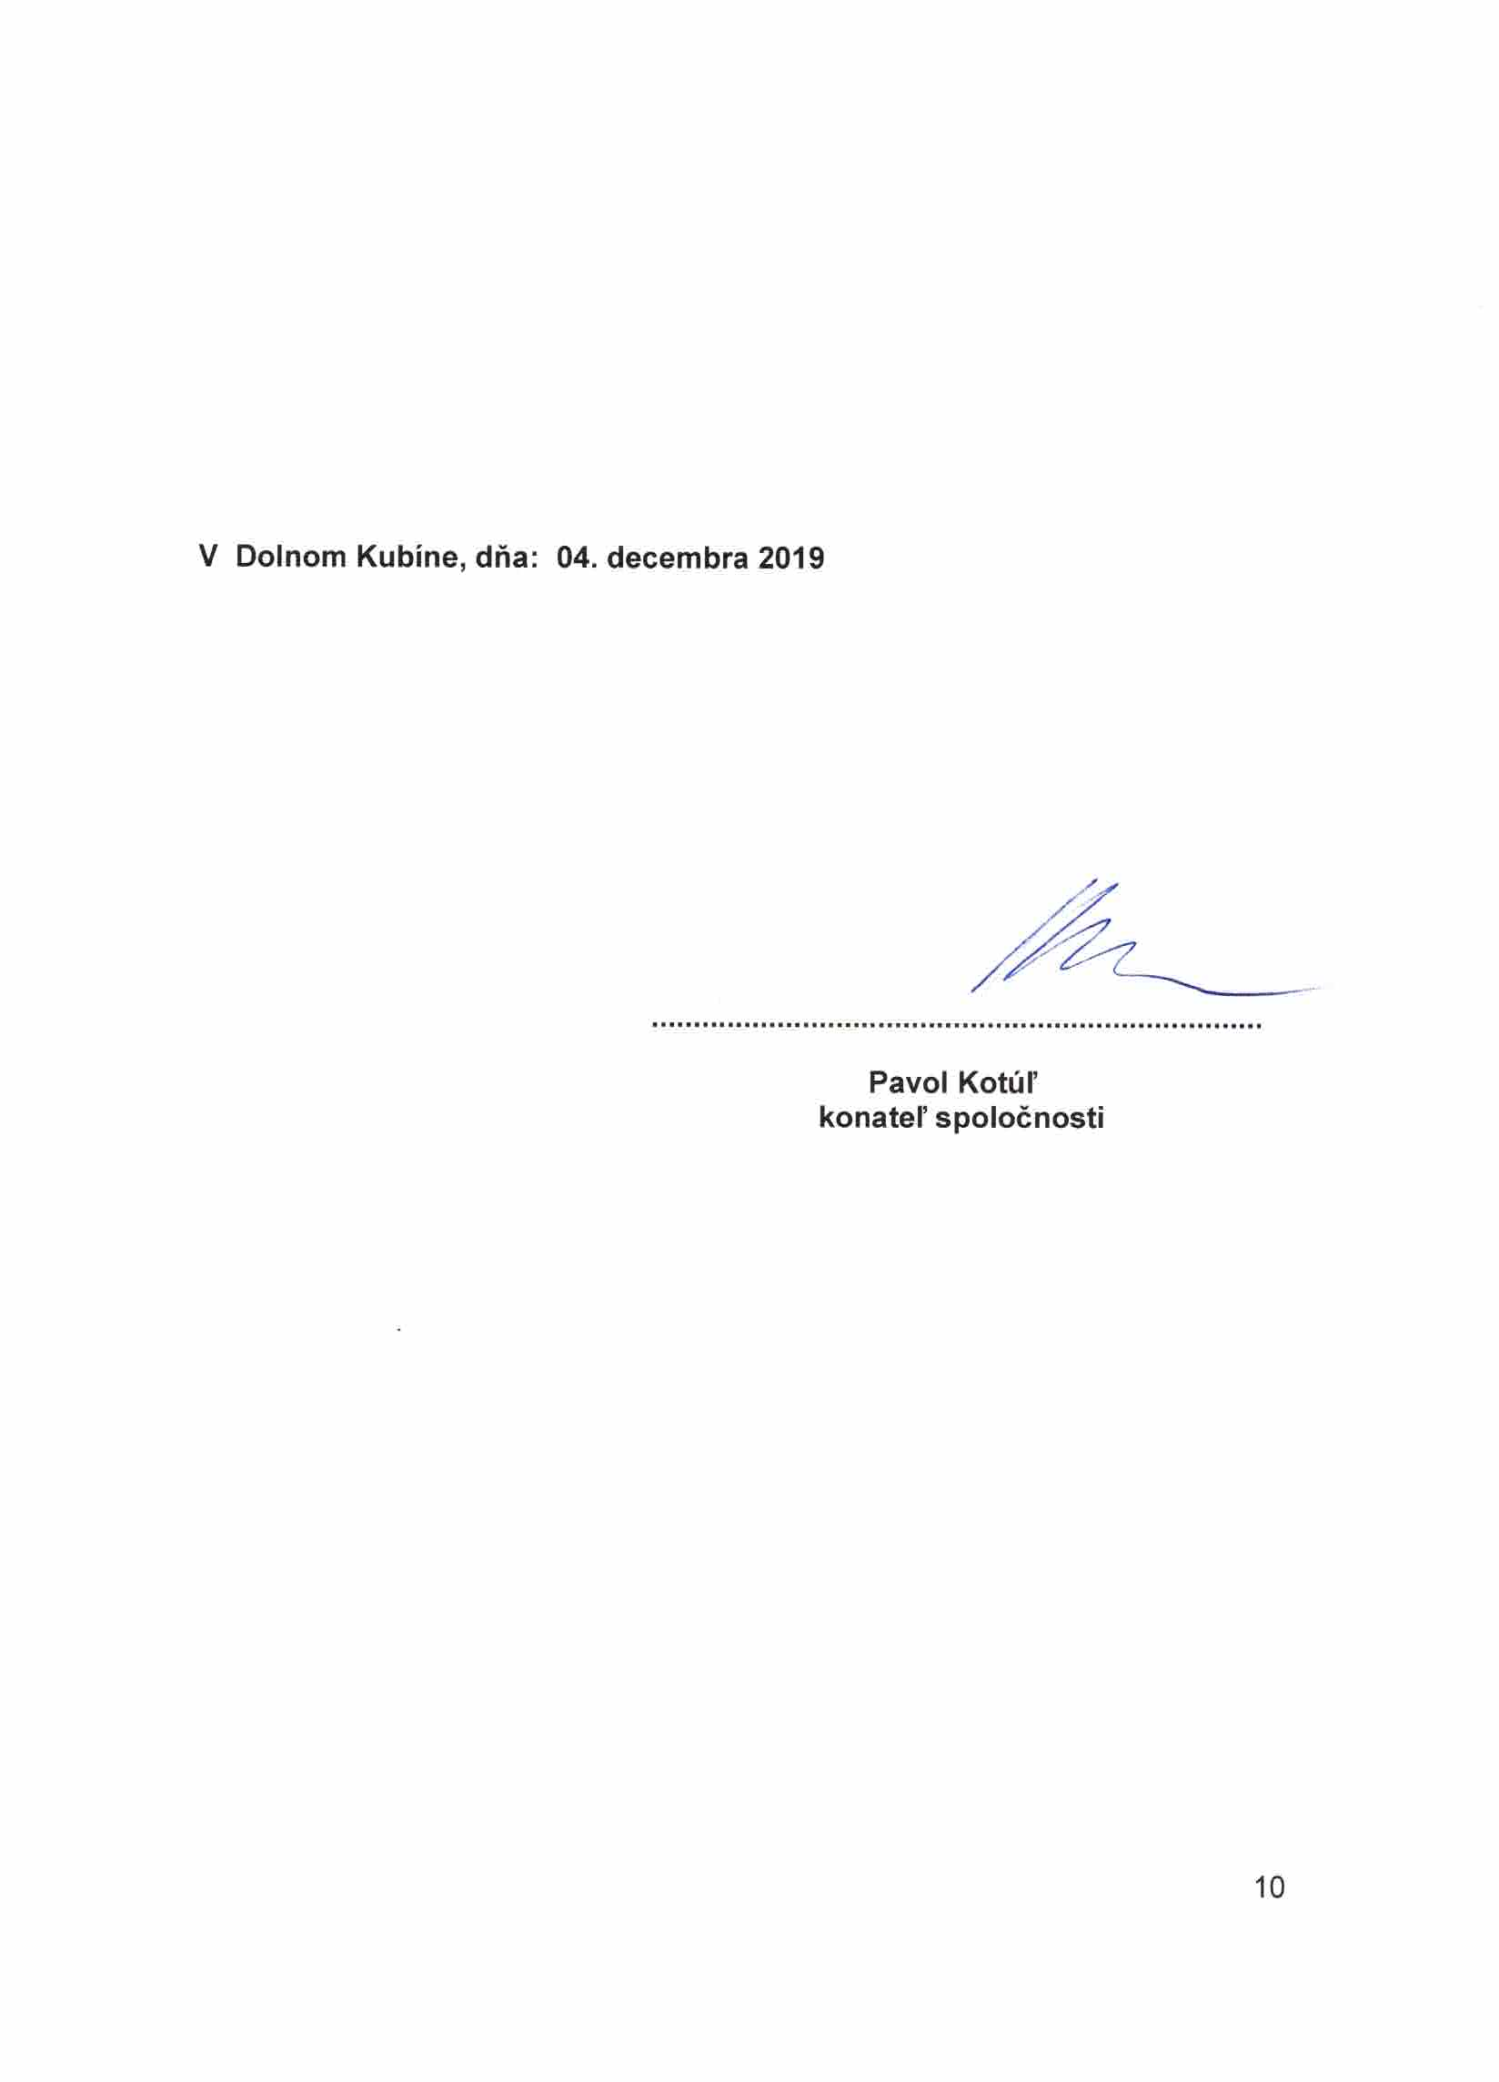

5 PRÍLOHY

ÚČTOVNÁ ZÁVIERKA
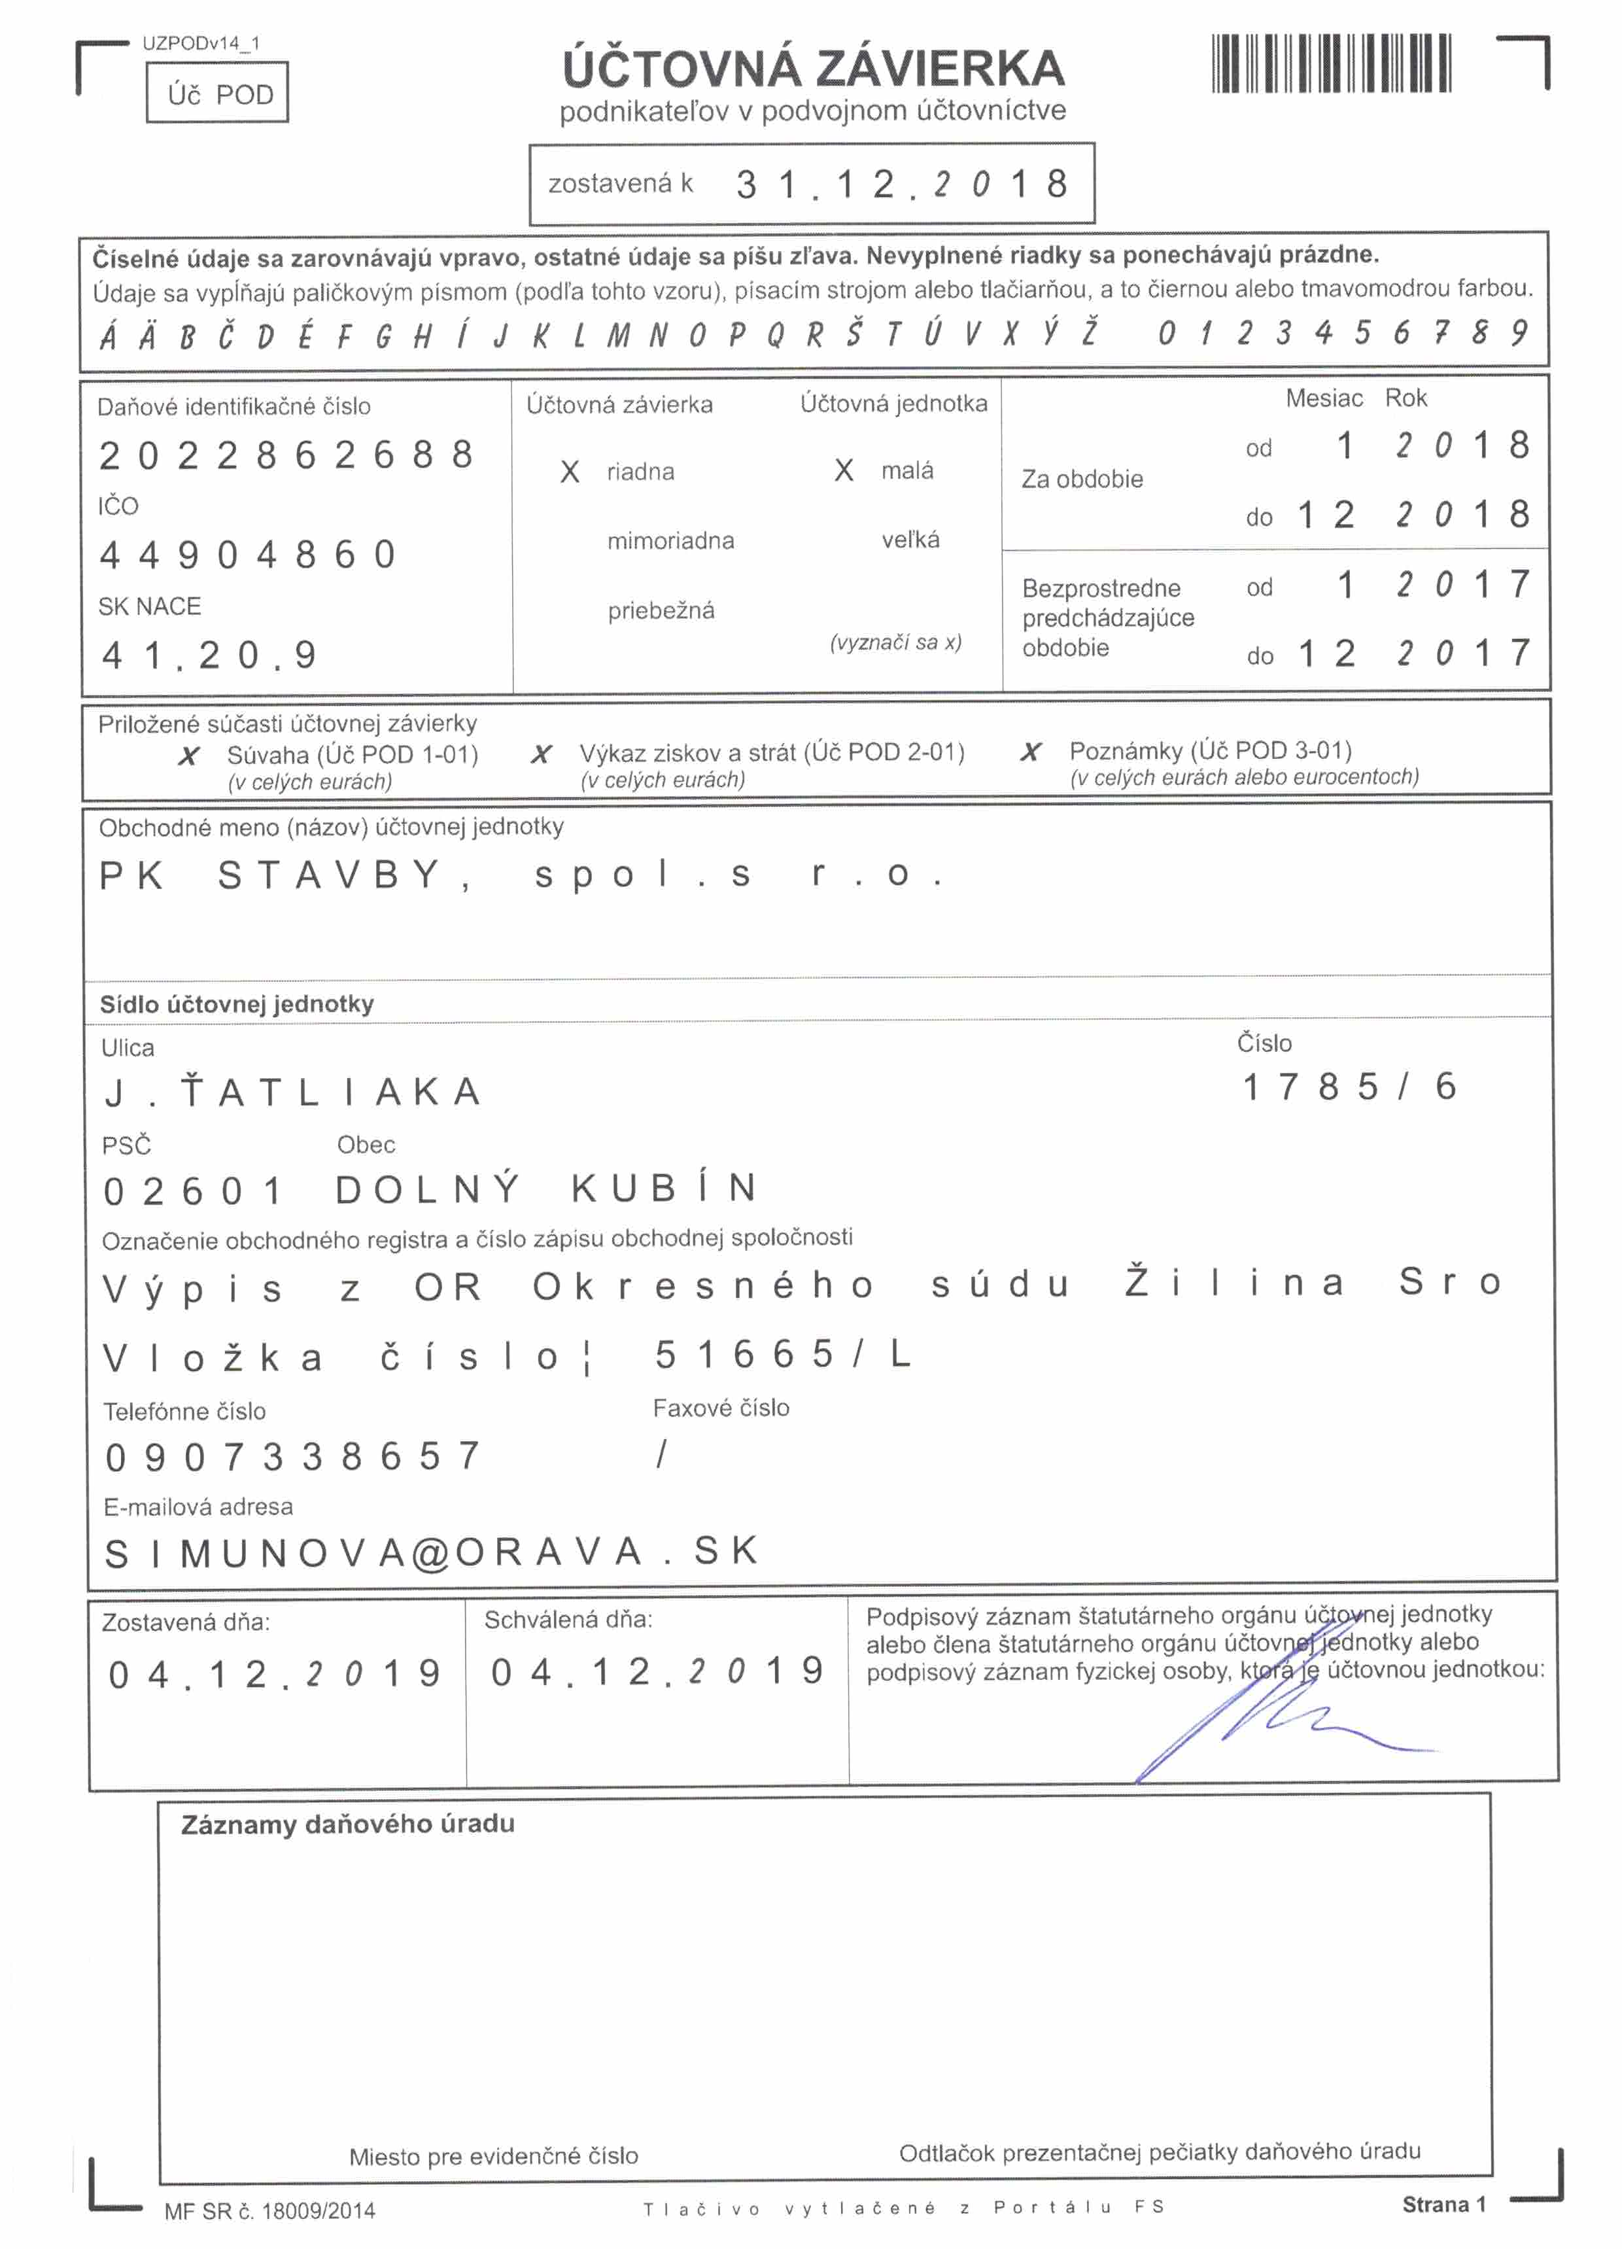
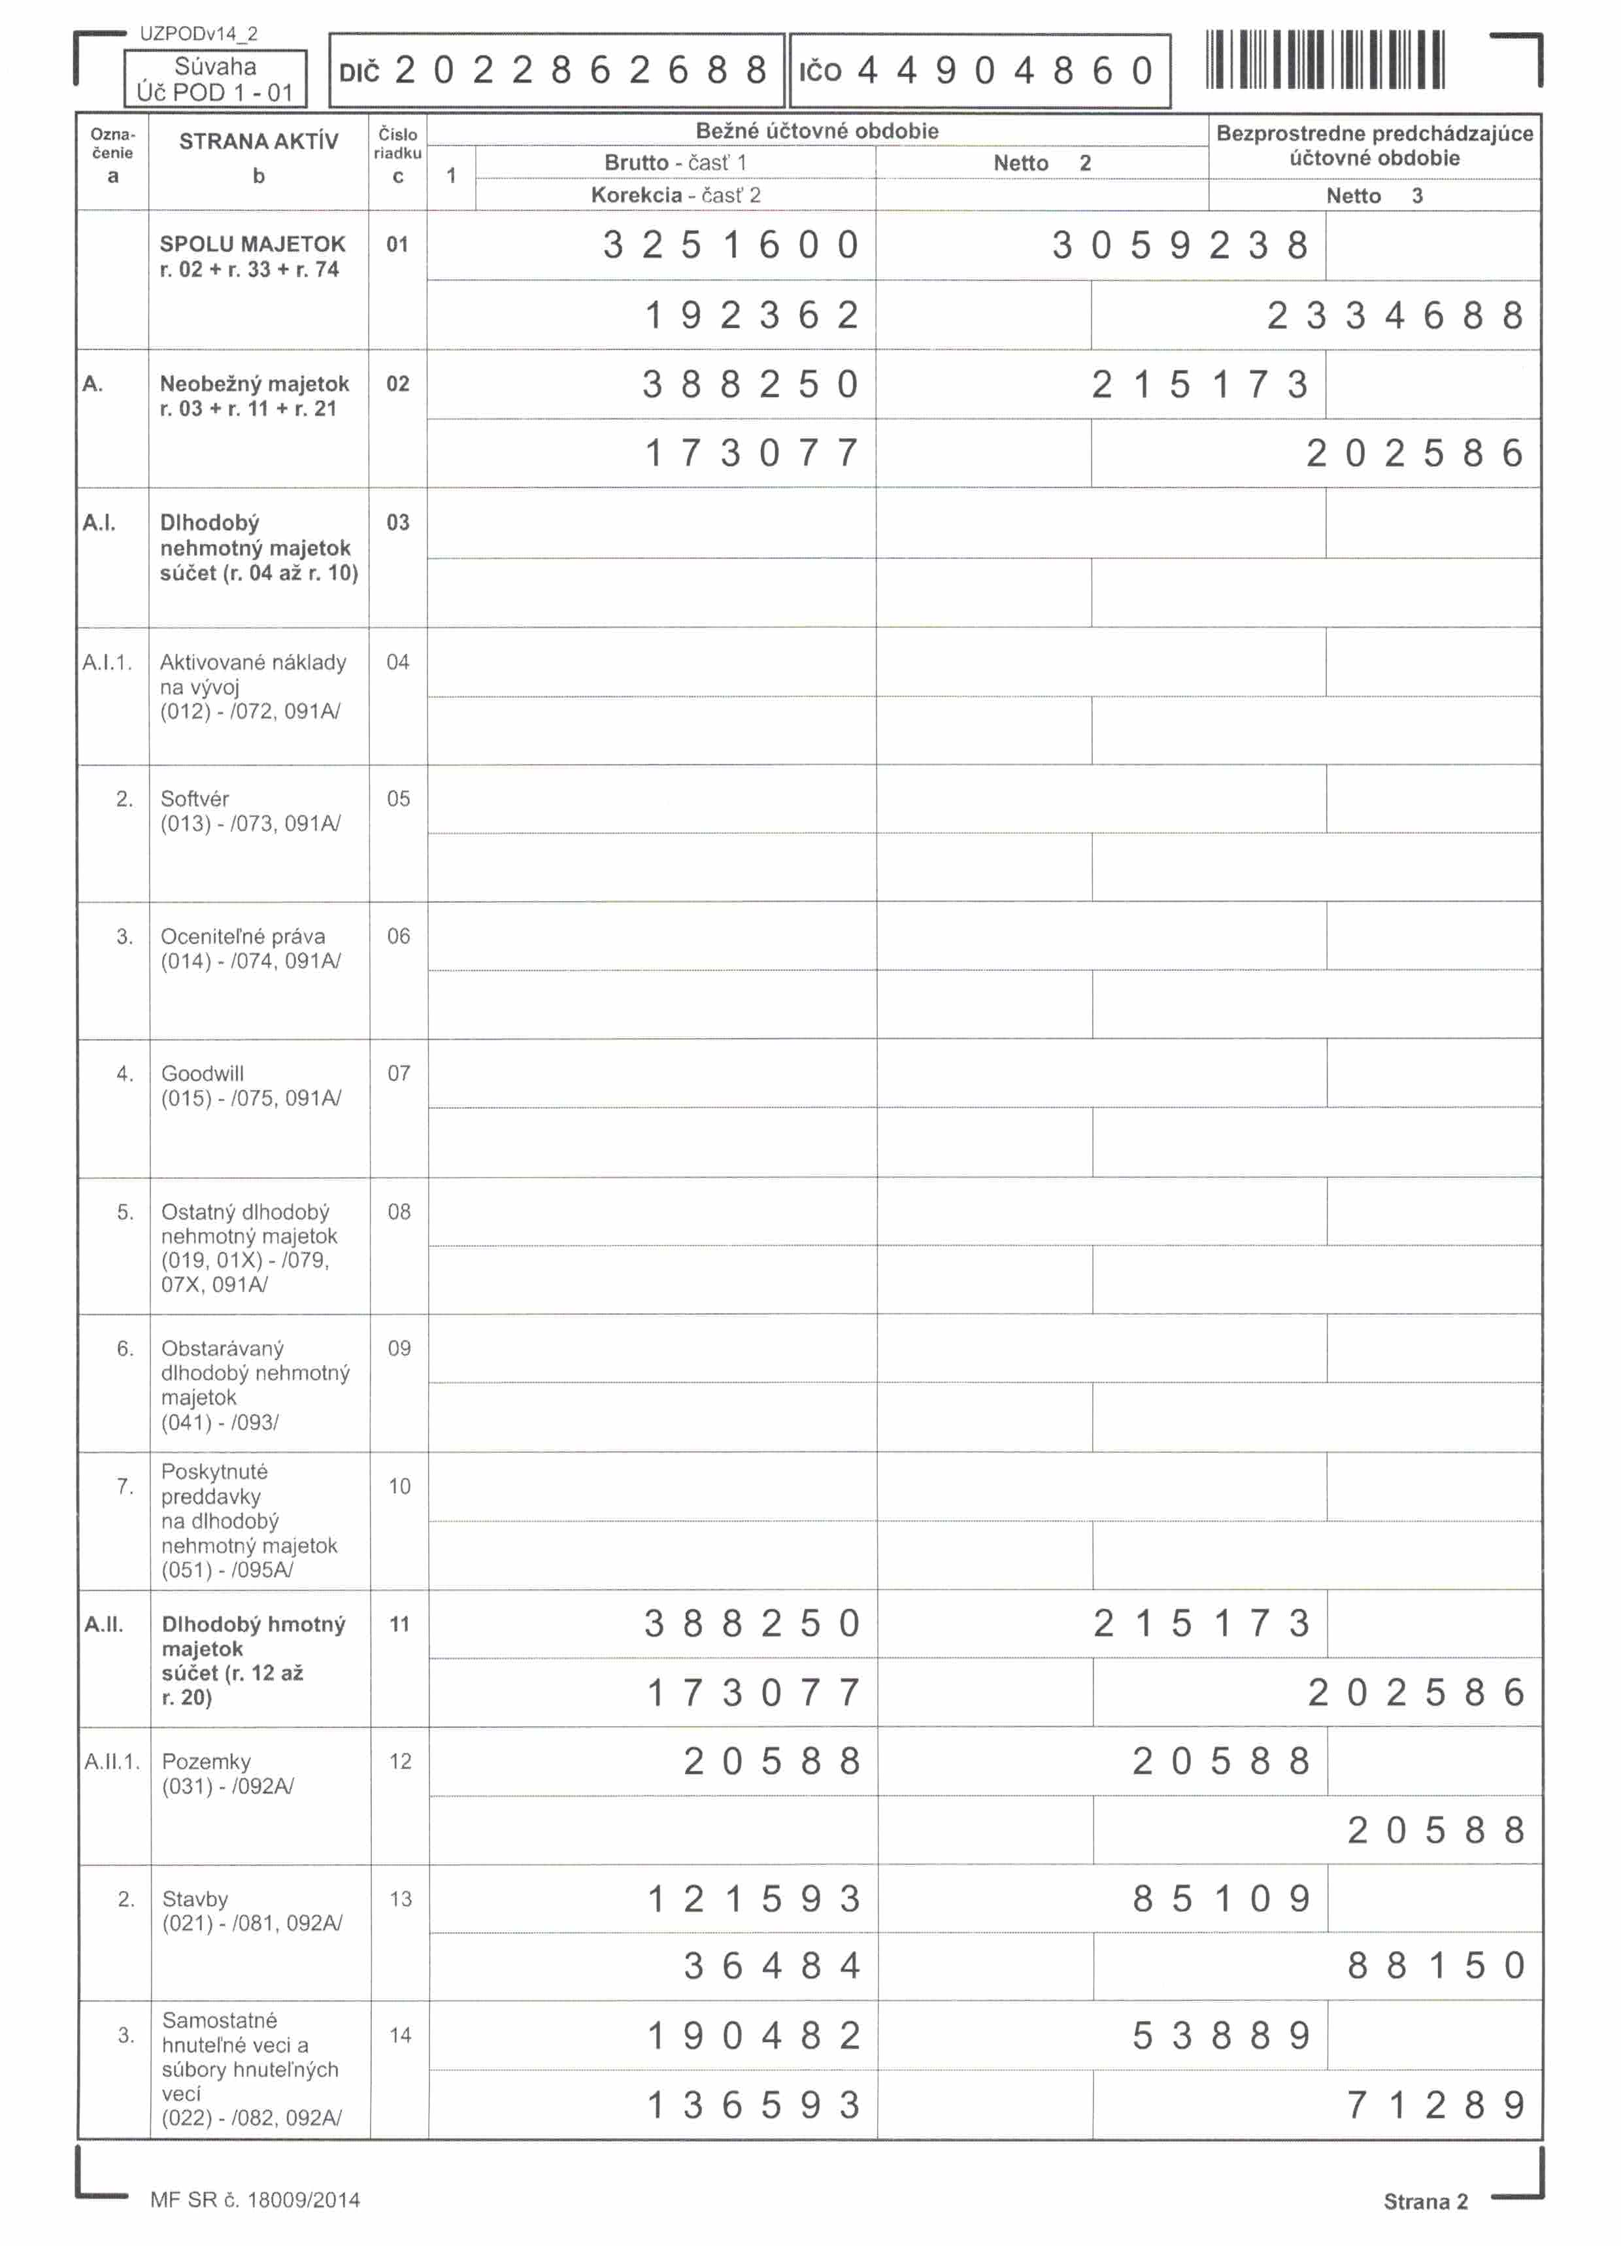

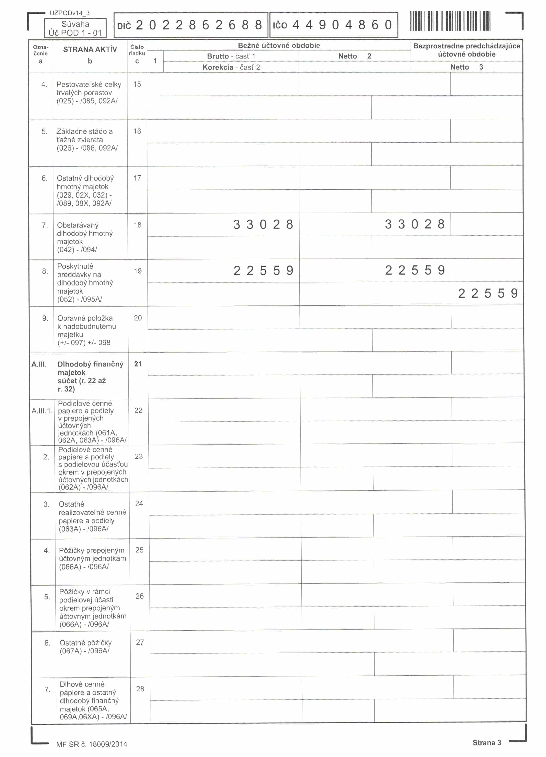

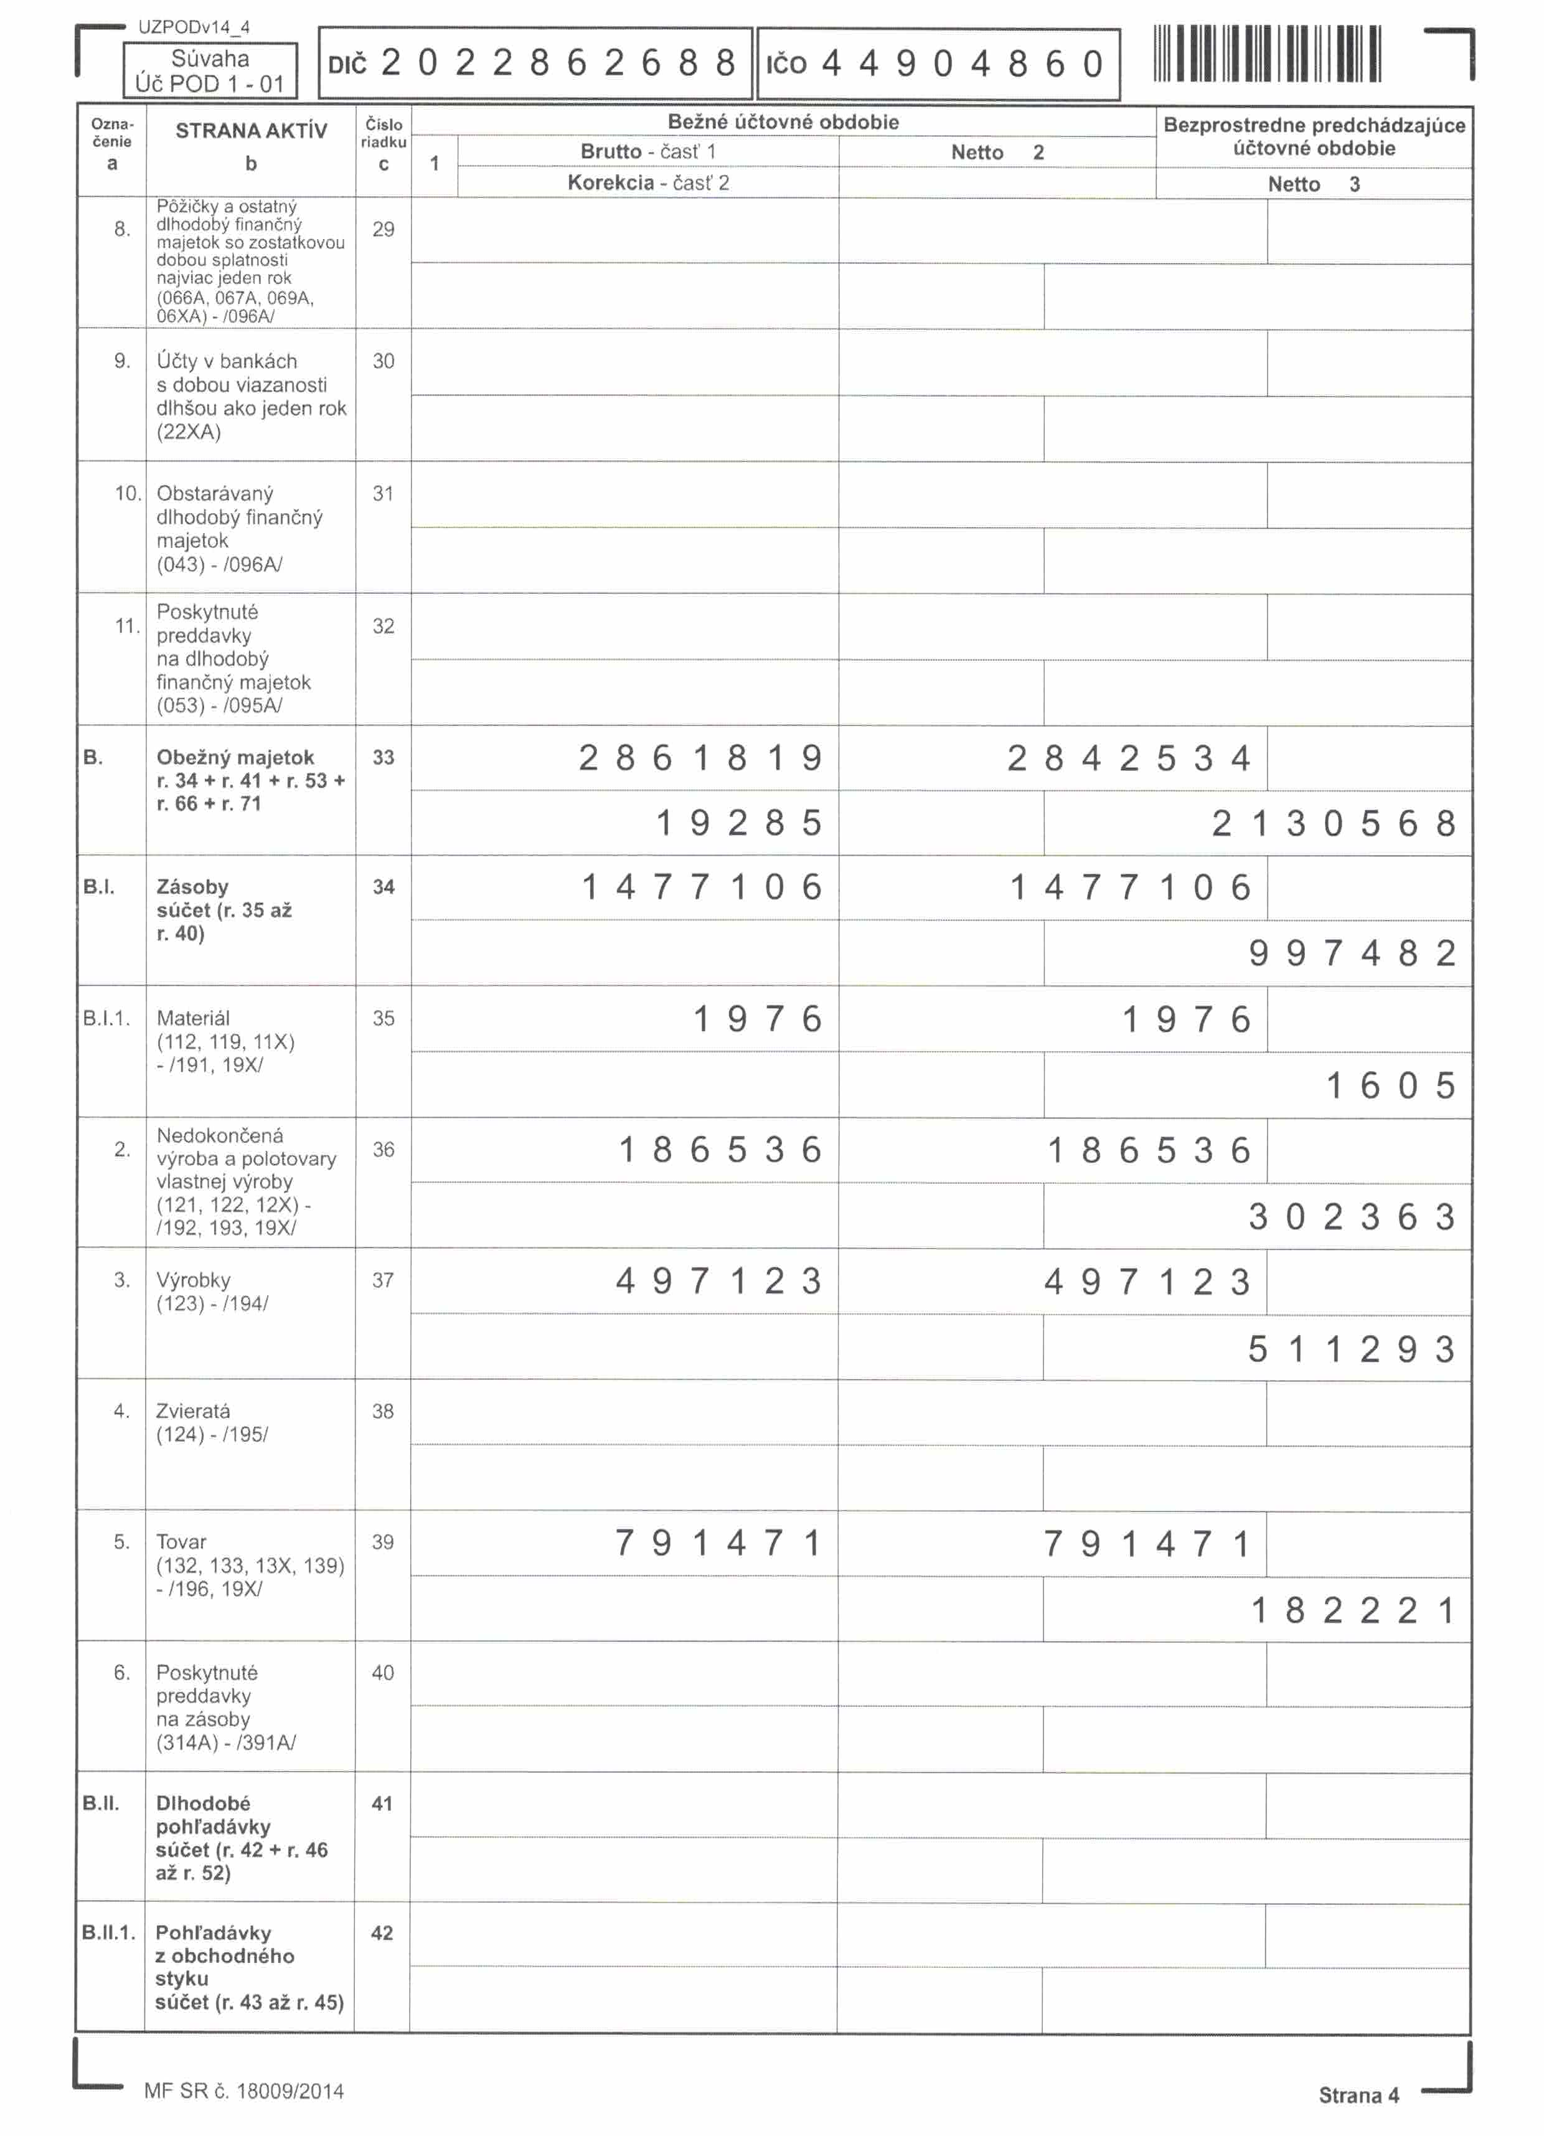

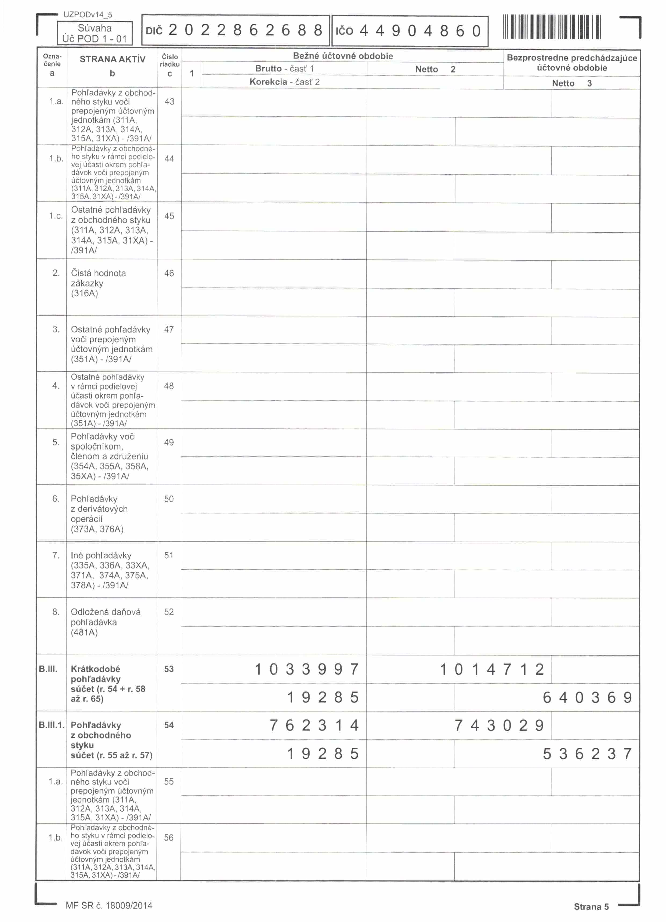

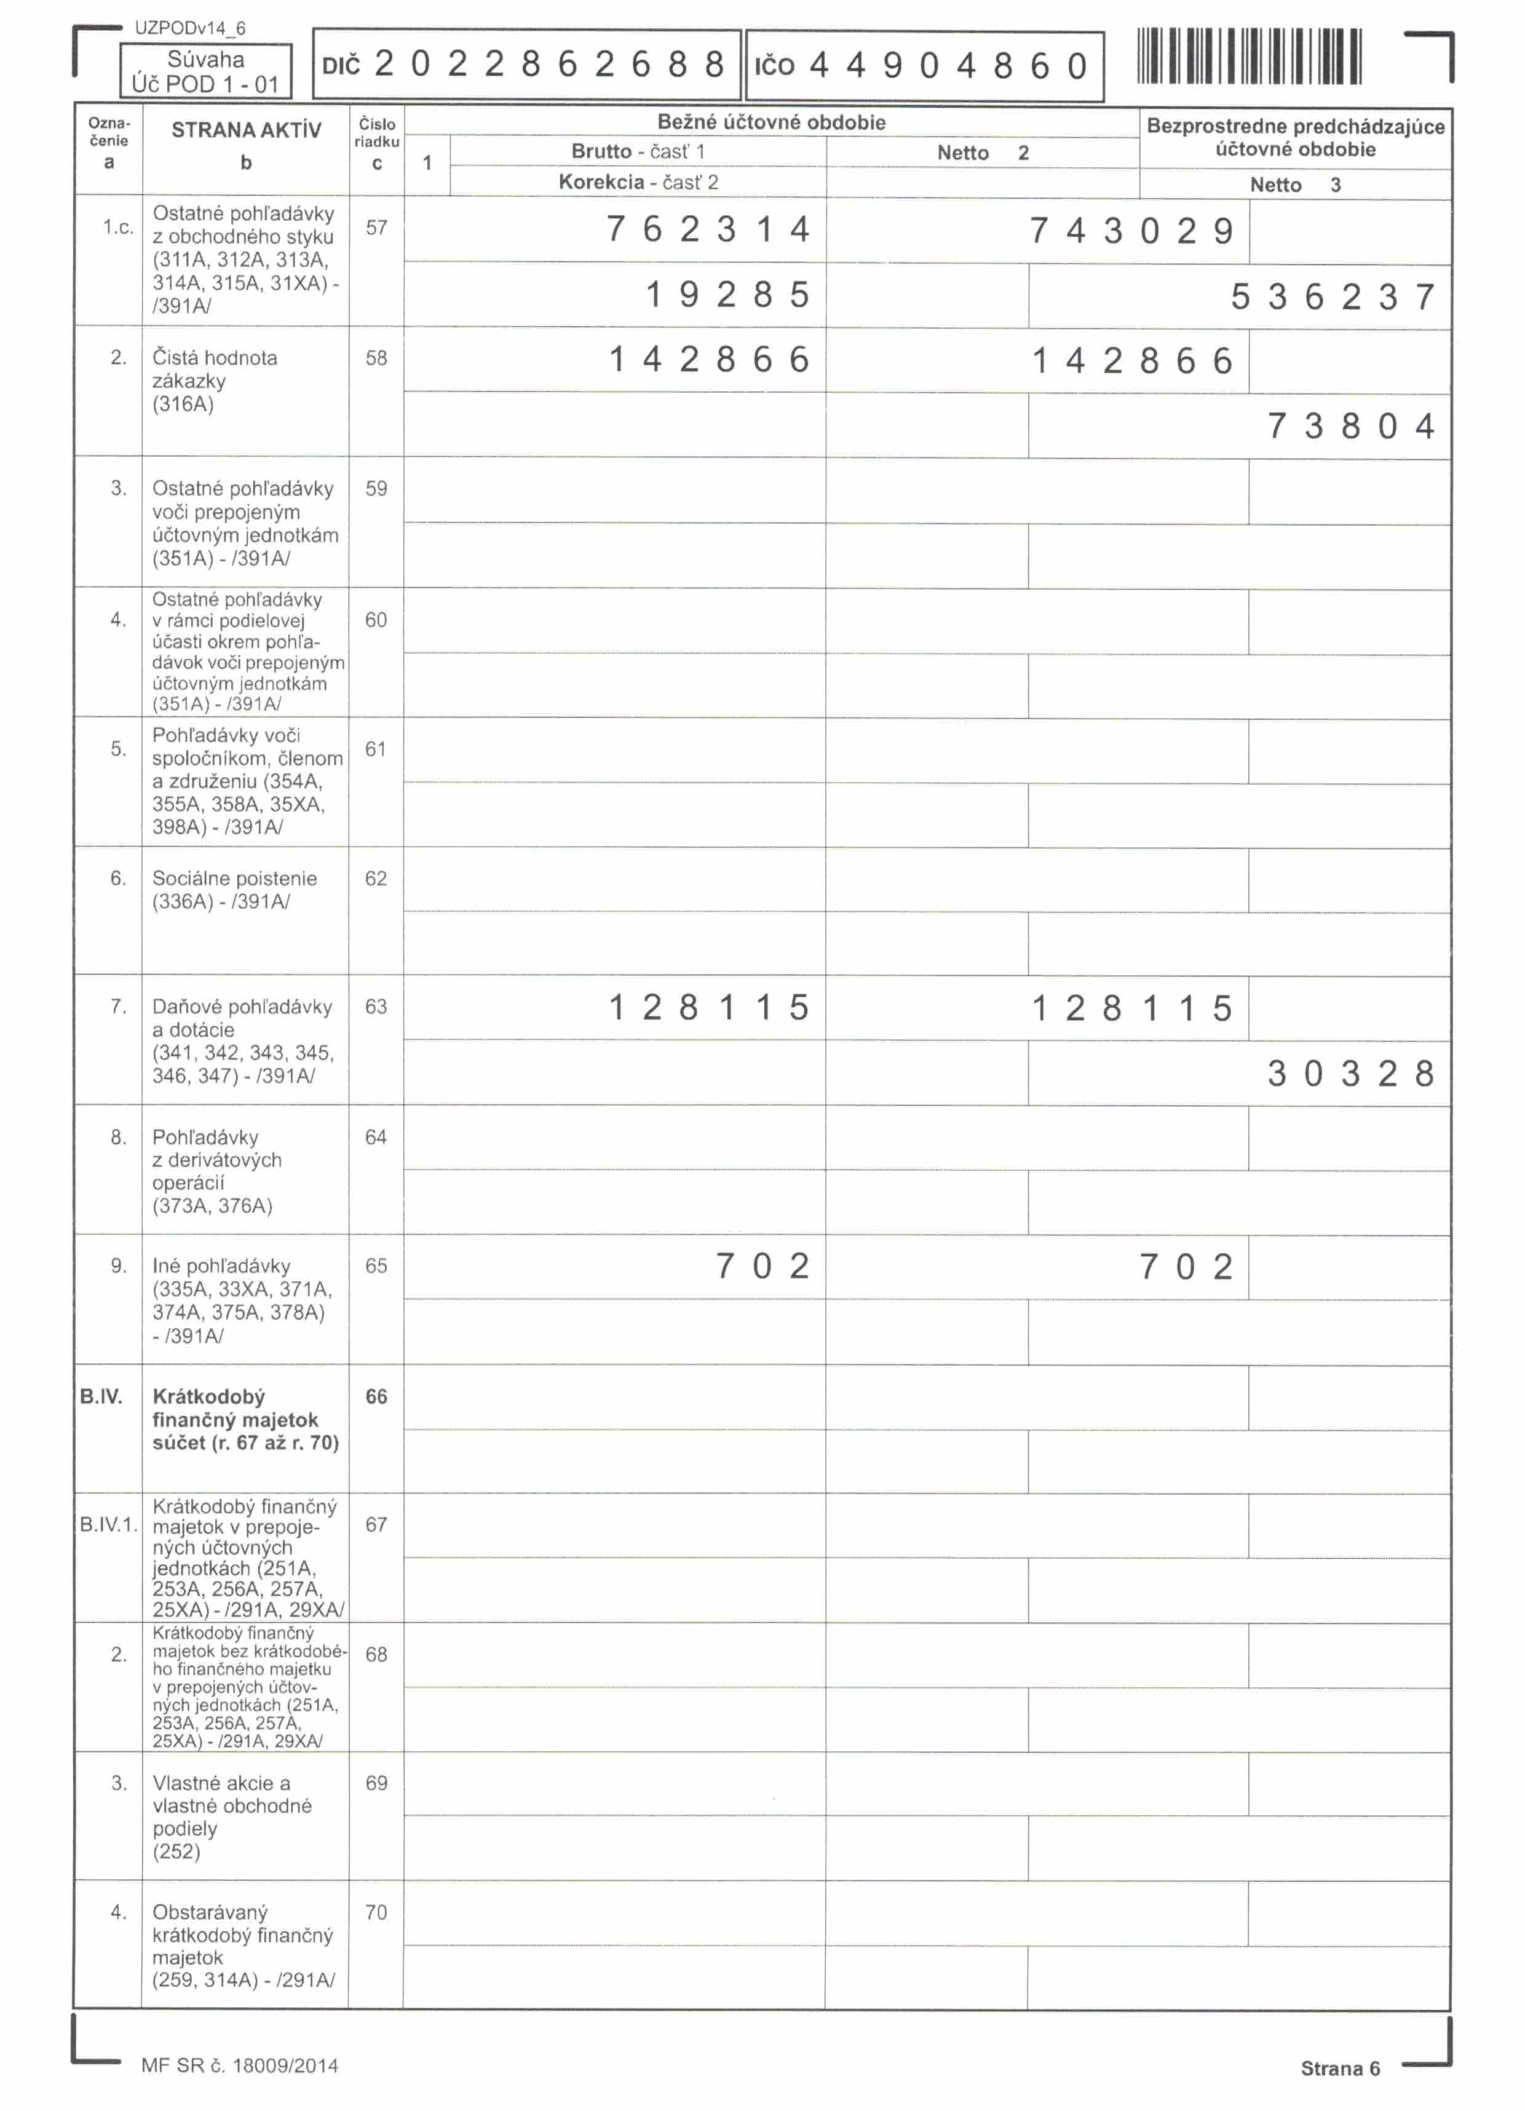

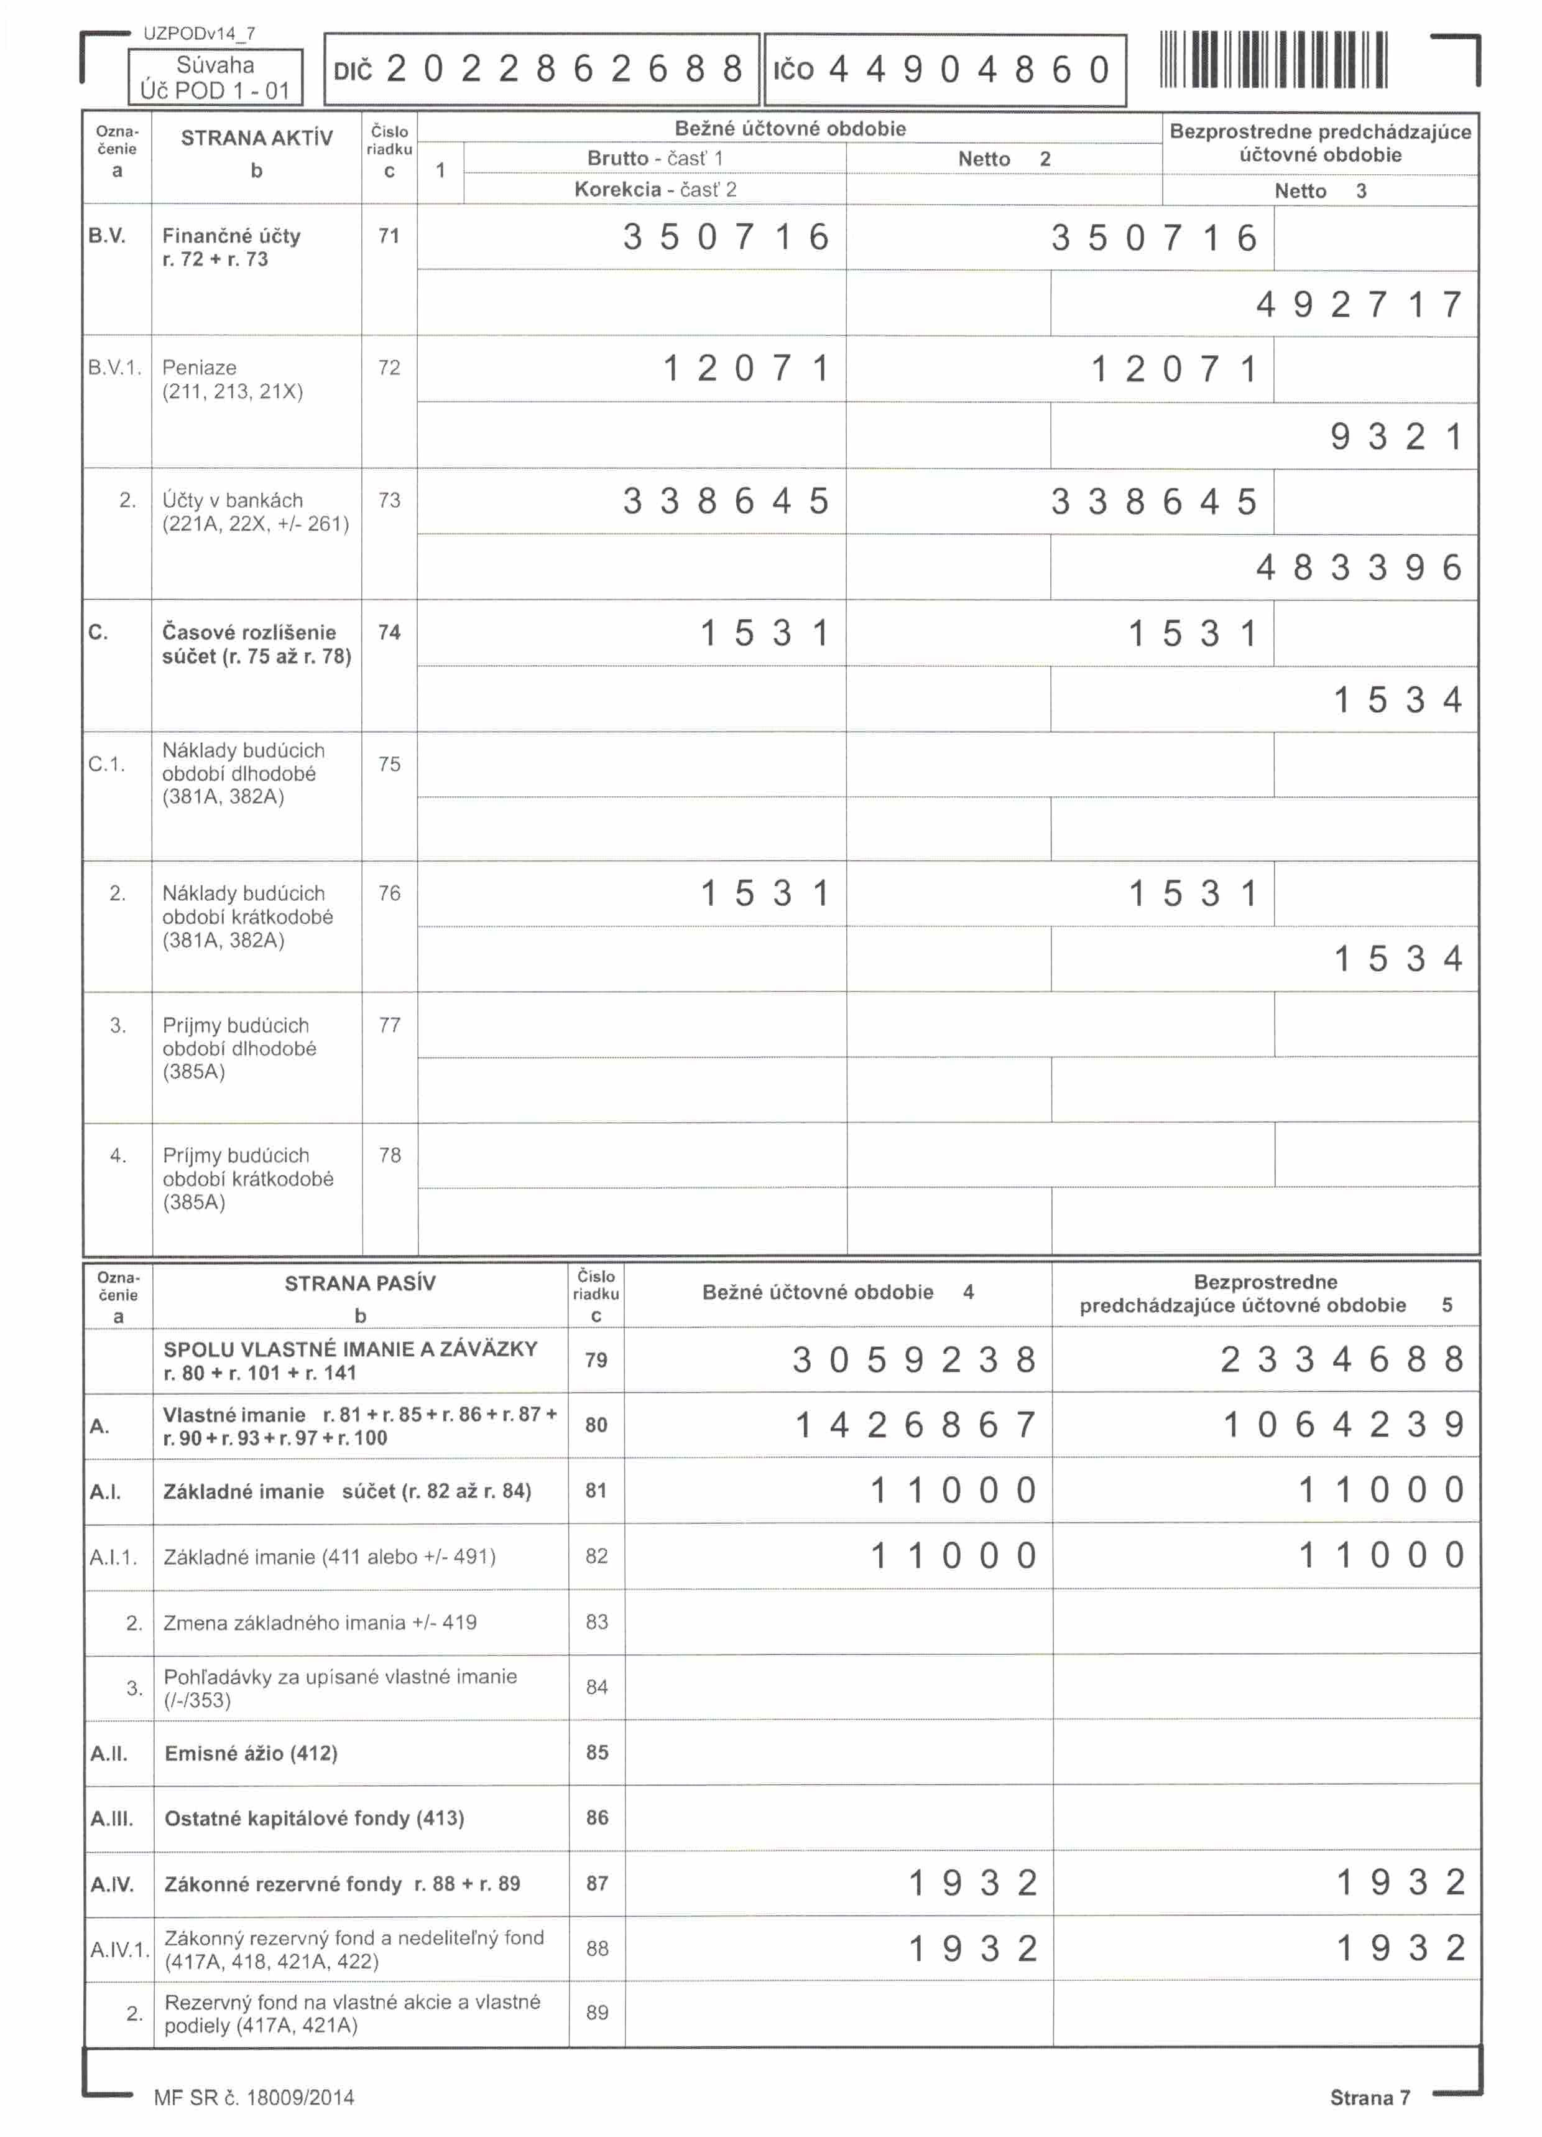

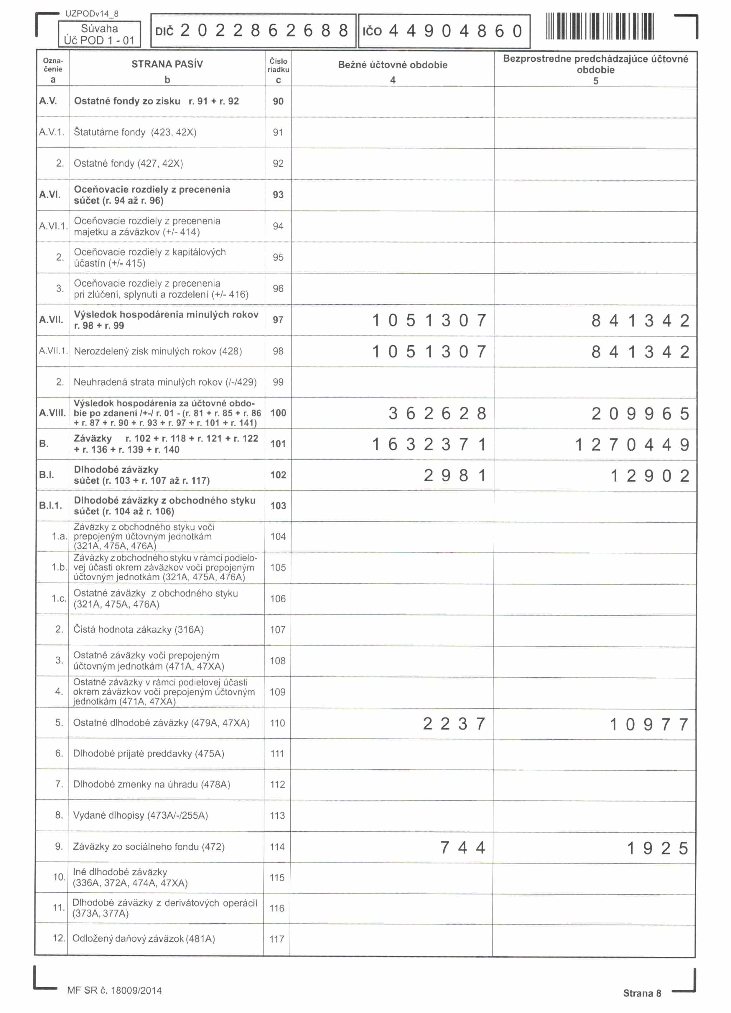

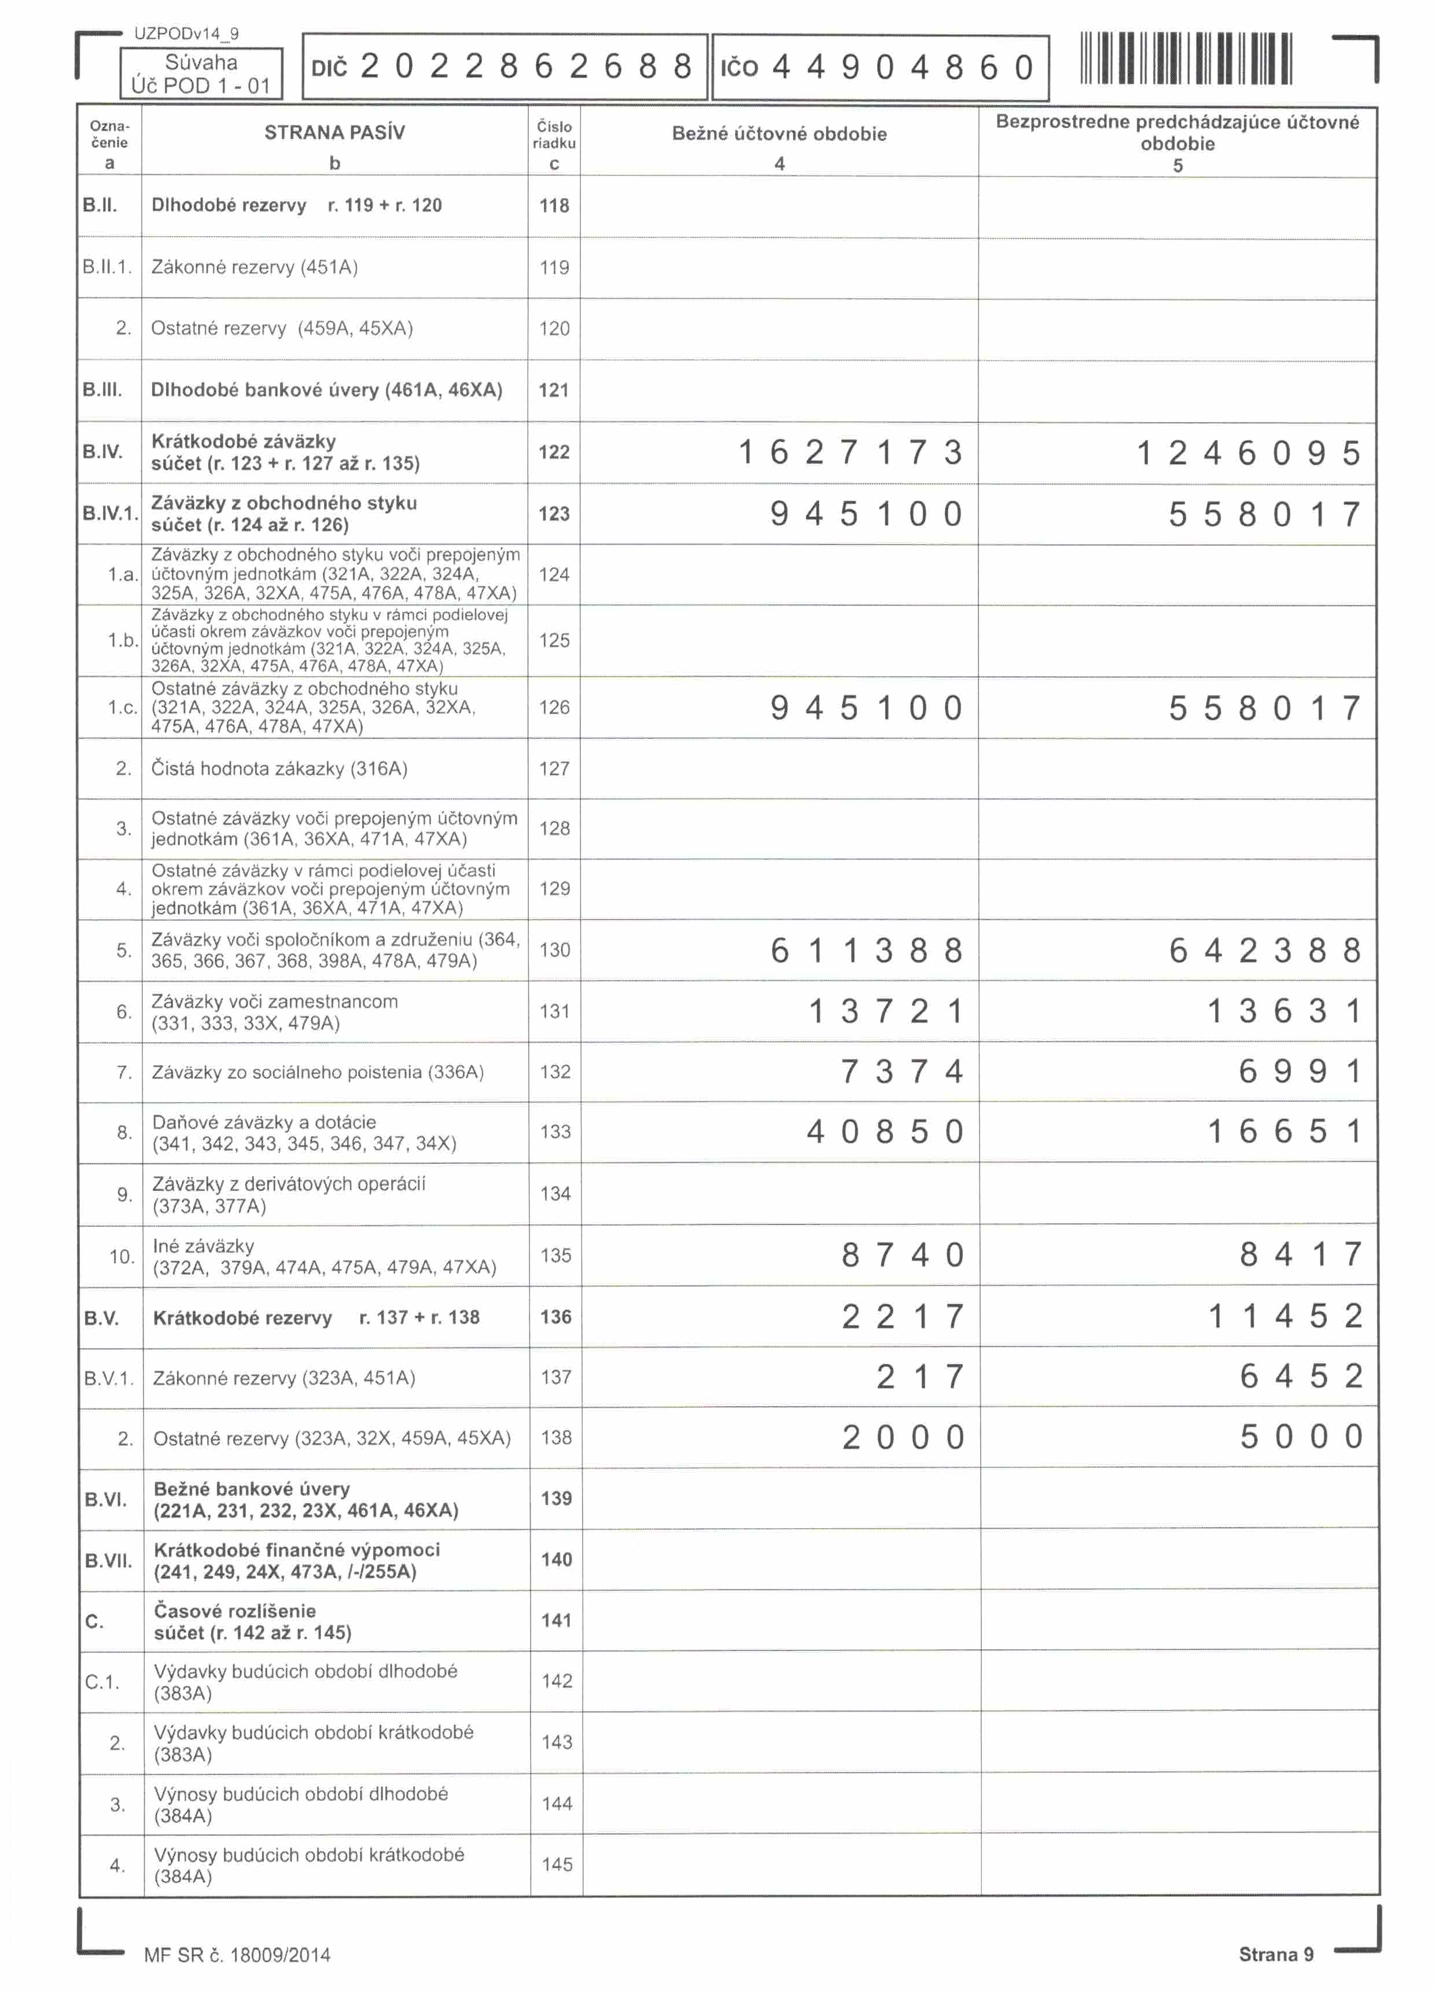

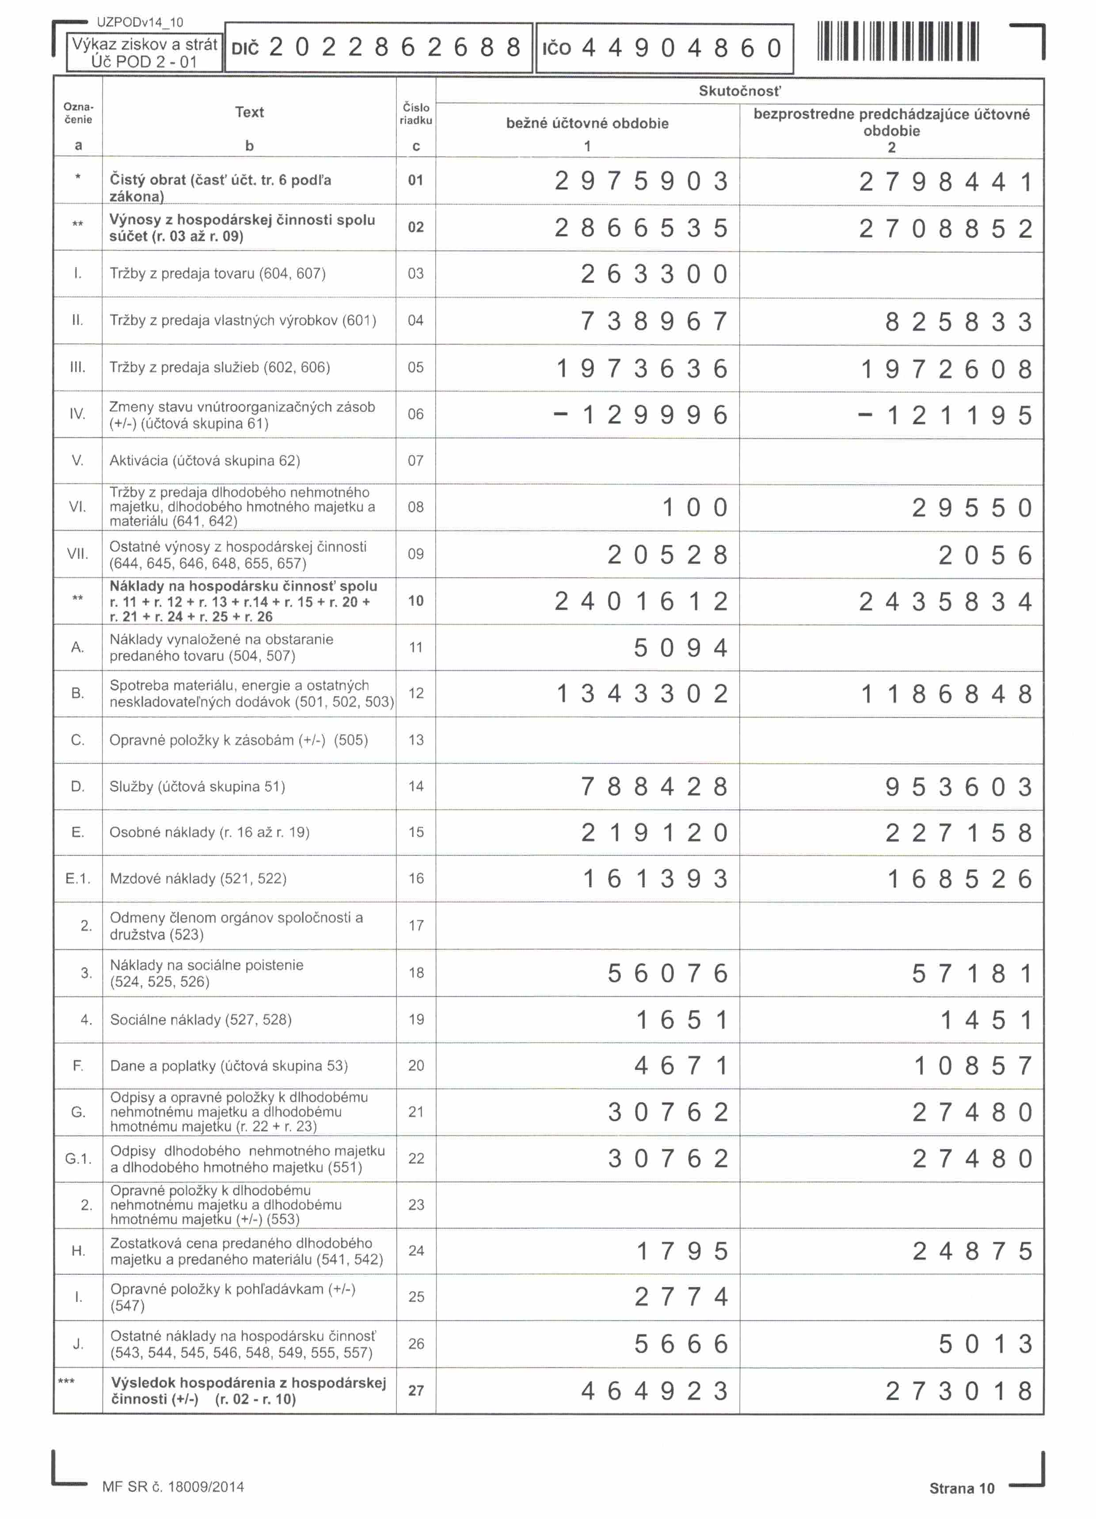

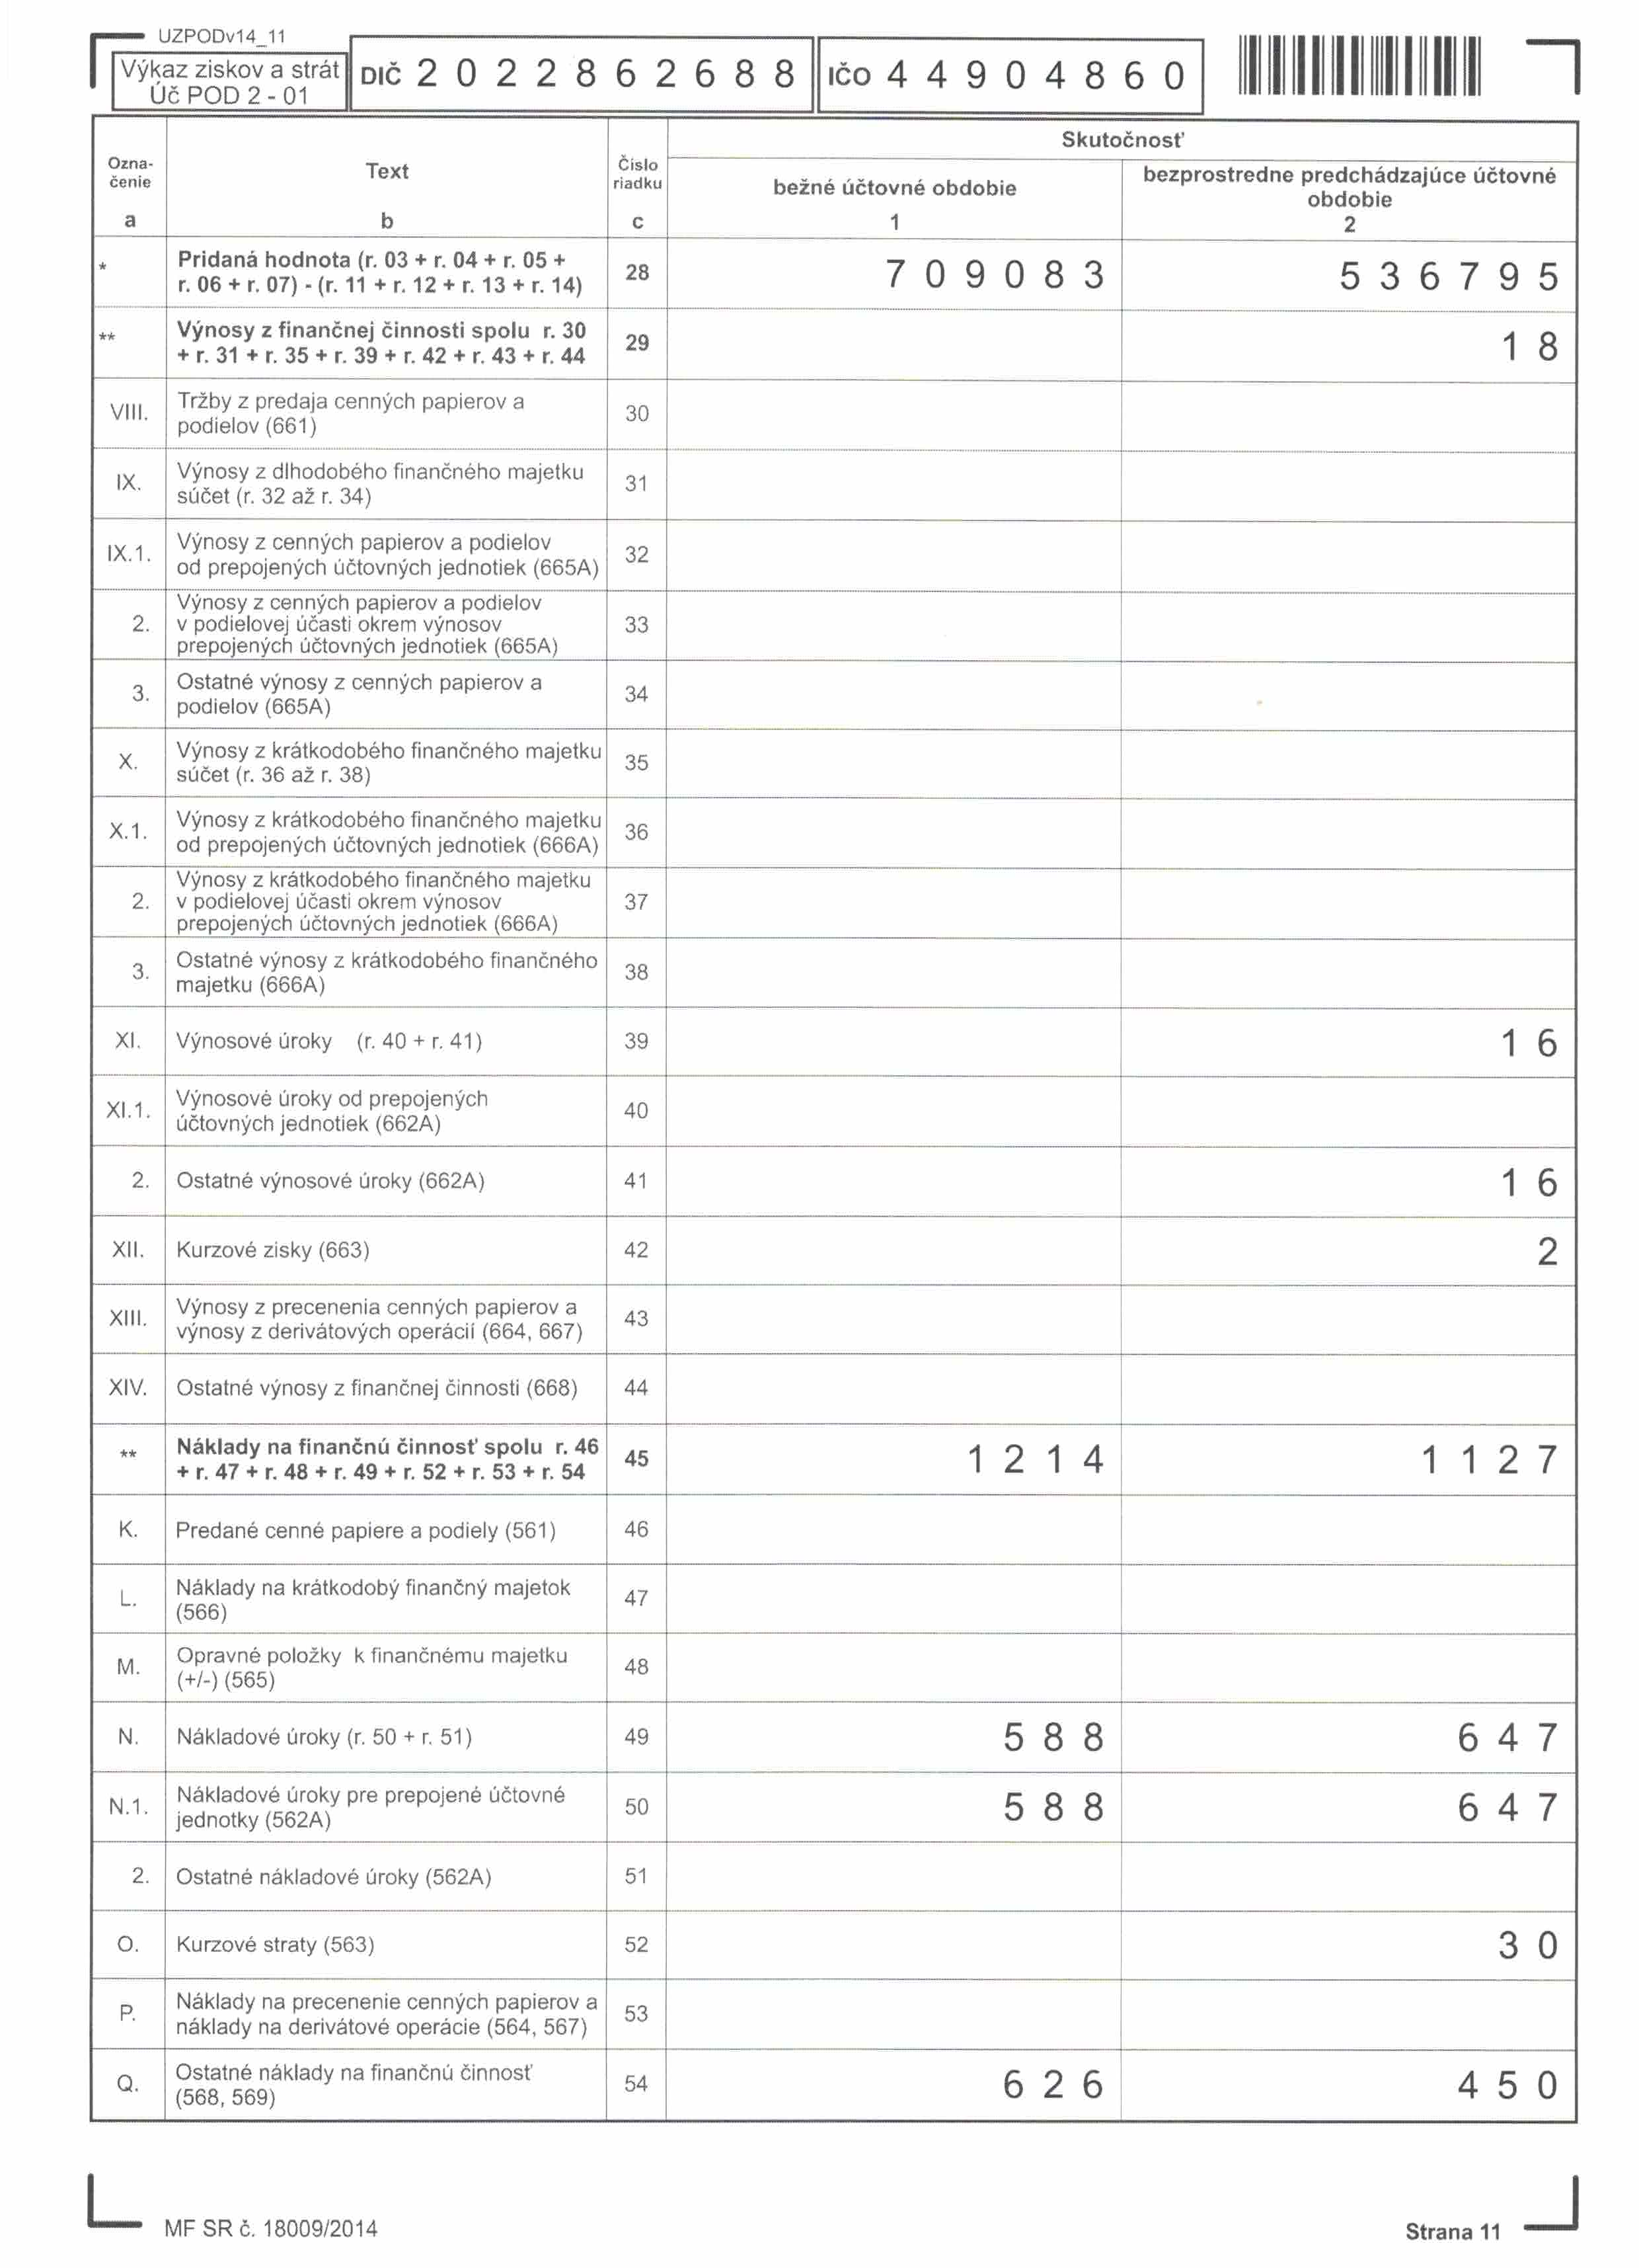

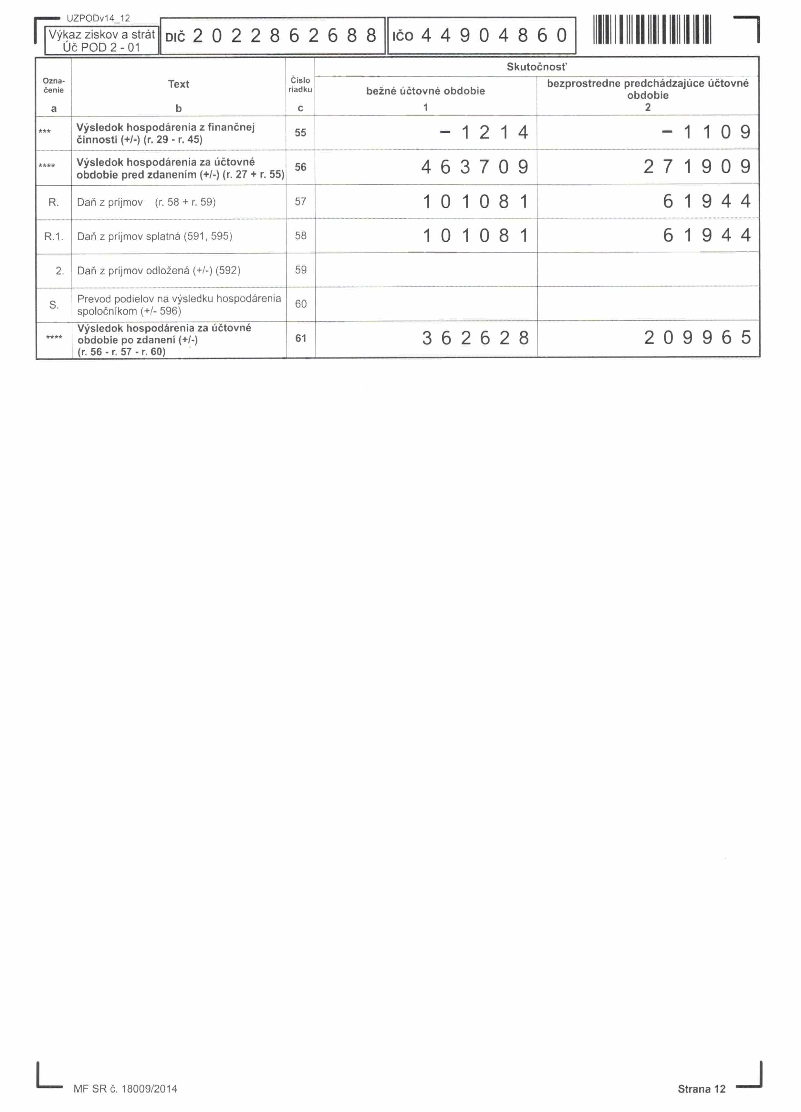

POZNÁMKY
